

ПРИНАДЛЕЖНОСТИ ПЧЕЛОВОДСТВА
Издание, пересмотренное по двенадцатому
французскому изданию, под редакцией
В. с. РАЙНОВСКОГО
С 83 рисунками
■V’ V-S 3 ^{с} ’* Т т 'С"2 А "■ .. '**“•
Ик » ». чя “ ⁴ v *. iT , ’Т ■ • * >>*-■ '*
С приложгкиси таблицы коист^уятйрскнх чертежей улье», рецептов *,^гогоплепни мсданых лян, водки и ухгусл и ппсеи к Э. Вертраку Маргариты Мсркадм:


Издательство „ М Ы СЛЬ^{И}
ЛЕНИНГРАД 1326
ПРЕДИСЛОВИЕ.
При издании «Календаря пчеловода» Э. Бертрана, издательство «Мысль» обещало при ближайшей возможности выпустить также и вторую часть книги Бертрана «Уход за пасекой», заключающую в себе все рисунки, относящиеся к первой части (ьКалендаря») и описание, главным образом, ульев и принадлежностей, употребляемых в современной практике пчеловодства.
В настоящее время оказалось возможным осуществить это обещание и выпустить настоящую книгу под заглавием «Ульи и принадлежности пчеловодства». Эта книга является поэтому необходимым дополнением к календарю, и обе части, сброшюрованные вместе, составят уже полное сочинение Бертрана «Уход за пасекой», каковое и получится у каждого читателя выписавшего обе ч?сти.
Настоящая книга печатается после тщательного пересмотра по последнему, ХП-му, французскому изданию, редактированному, за смертью Бертрана, одним из лучших знатоков пчеловодства в Швейцарии Крепье Жаменом. Сочинение дополнено многими новыми сведениями и включает в себе сверх того ё<ще и подробные данные о постройке ульев, взятые почти целиком из другой книги Э. Бертрана, известной русским читателям: „Улей Дадана и как его самому изготовить". Благодаря этому книжка является еще более полной, и обе части, можно сказать, составляют теперь полное собрание главнейших сочинений Э. Бертрана, именно тех, которыми характеризуется этот писатель.
Кроме необходимых дополнений, мною исправлены многие весьма серьезные неточности, вкравшиеся в предыдущие издания книги, что в вопросах техники постройки ульев имеет особенно большое значение.
В заключение приложено описание способов изготовления медовых вин и медового уксуса, дополненное новыми сведениями и в виде приложения письма к Э. Бертрану Маргариты Меркадье.
Выпускаемая книга должна, таким образом, ответить современной потребности русских пчеловодов в этом превосходном сочинении, которого они долгое время были лишены.
В. Райковский.


Принадл ежности пчеловодства.
Разные инструменты для осмотра ульев и для работы.—Искусственная
вощина, ее прикрепление и машины для ее изготовления.—Отбор меда из
ульев в центрофуге.—Очистка воска.—Мед в рамочках.—Решетчатое окно.—
Диаграммы рамок.
Разные инструменты для осмотра ульев и для работы.—Скребок, рис. 1, для очистки пола в улье и наружных частей рамки.
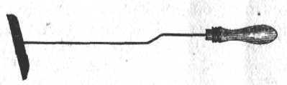
Рис. 1. Скребок.

Щетка Фюсея (рис. 2) для сметания пчел и для других работ; она состоит из одного ряда пучков мягкой щетины в 5—6 сантиметров длины.
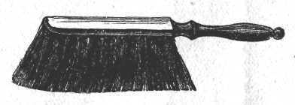
Рис. 2. Щетка.

На рис 3 (вверху) изображен прибор Вуабле для приподнимания рамок; открытым концом он вбивается в оконечность рукоятки у щетки.
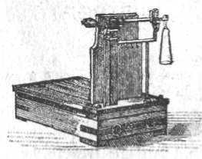
р»г П Прибор Вуабле (вверху).
’ * ( Дымарь (внизу)*
достаточно того, чтобы установиться
на
длинна для на ней мог
Весы ставить
улей.
пасеке нужно
Рис. 4. Десятичные весы.
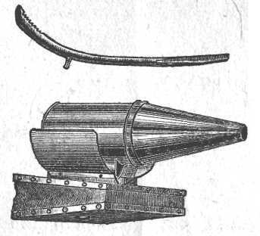
Дымарь, или курилка (рис. 3 внизу), описан на стр. 27 «Календаря».
На рис. 4 изображены десятичные весы для контрольного улья. Платформа этих весов должна быть

под навес, чтобы предохранить их от дождя. От времени до времени металлические части весов необходимо смазывать маслом, чтобы они не ржавели.

Рис. 5. Столик пчеловода.
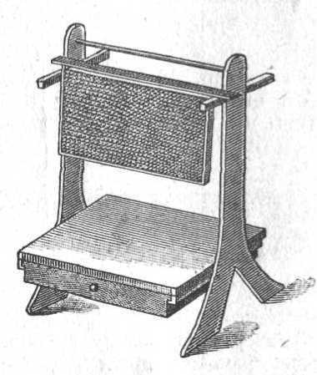

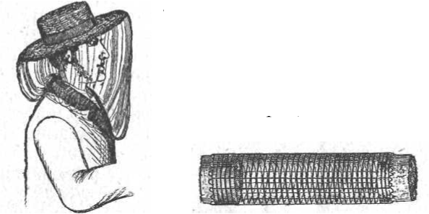
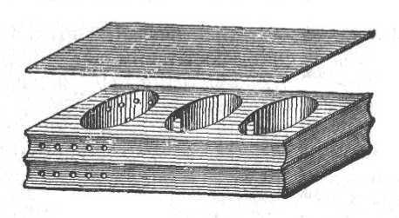
Рис. 7. Клетка для матки.
Рис. 6. Сетка для лица.
Рис. 8. Ящик Бентона, для пересылку маток.
Столик (рис. 5), хотя и не представляет необходимости, однако очень удобен для осмотра сотов, вырезания маточников и переноски небольших приборов.
Сетка (рис. 6), служит для защиты лица от ужаления пчел, но пчеловоды не всегда ее наде-
советуем лучше всего работать в сетке, потому что он тогда будет спокойнее и увереннее. Ее можно заменить фехтовальной маской, к которой кругом пришивается полотно для защиты головы и шеи, но в ней так же жарко, как и в сетке.
вают; начинающему
В настоящее время делают такие маски с подвижною переднею частью, так что они напоминают шлемы древних рыцарей; такая маска позволяет
вдохнуть свежий воздух между работами, не
снимая самой маски.
Клетка для матки (рис. 7) для изолирования матки от пчел в известных случаях. На рис. 8 изображен ящик, изобретенный Бентоном для пересылки
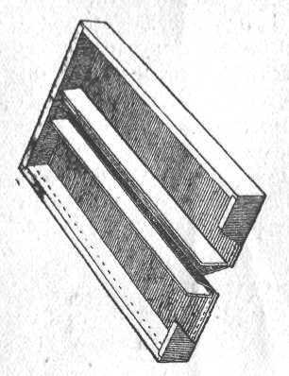
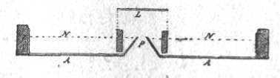
корытцами, задерживая тепло.
Рис. 10. Разрез кормушки: А А — корытца, L — стеклянная пластинка, Р — проход для пчел, N—уровеньжидкости.
матки с несколькими рабочими пчелами на дальние расстояния. В ящике три отделения, между которыми есть сообщение^ в правый кладется корм, приготовленный в виде теста из сахарной пудры и меда.
На рис. 9 и 10 изображена большая кормушка
бенталя, о которой упоминалось на стр. 67.
Она состоит из двух корытец оцинкованного листового железа; каждое корытце с трех сторон обделано деревом; верхние кромки корытец загнуты наружу и в углах приколочены к дереву. Не обделанная деревом стенка корытец имеет наклонное направление наружу, и через нее-то пчелы и могут доби-
Рис. 9. Кормушка Зибенталя. раться до находящейся в ко
рытце жидкости. Чтобы они
не тонули в корыте, наклоненная стенка отделяется от самого корытца вертикальною неподвижною стенкою; внизу, между этою стенкою и полом, имеется свободное пространство в 2 миллиметра для протока жидкости. На вертикальные стенки кладется стекло, Которое прикрывает таким образом свободное пространство между
Корытца не соединены между собою, и потому каждое из них можно употреблять отдельно. Если их поставить на рамки рядом, наклонными стенками друг к другу, то они, конечно, если сделаны по размеру улья, закрывают его сверху вполне. Положив на вертикальные стенки корытец стекло, всю кормущку накрывают клеенкой и подушкой.
На рис. 11 представлена изогнутая воронка, для наливания, при спекулятивном подкармливании, корма в улей, не открывая его.
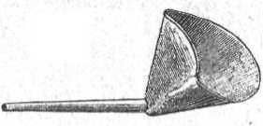
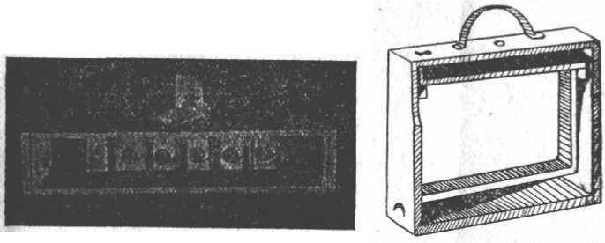
Рис. 11. Воронка.
_{ж}^{На} рис. 12, 13, 14 изображены части прибора, употребляемого при выводе маток по способу Крамера, описанному в «Календаре.» (стр. 121).
Рис. 12. Ящик для клеточек Крамера. Рис. 13. Нуклеус Крамера.

Искусственная вощина, прикрепление ее и машины для ее изготовления. — На рис. 15 изо-
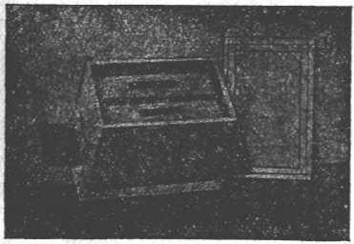
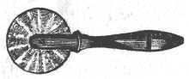
бражен резец Карлена для разрезания листов вощины, который покрывается храхмалом или медом, для того,
Рис. 14. Ящик для двух нуклеусов Крамера.
Рис. 15. Резец^Карлена
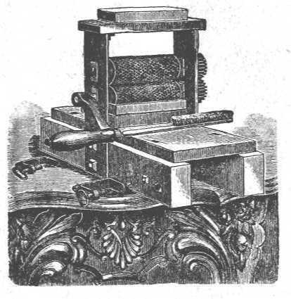
чтобы воск не приставал к нему ^{т}) (стр, 72—74 «Календаря»).
Рис. 16. Вальцы Рута.
На рис. 16, 17 и 18 изображены три рода американских вальцов для изготовления искусственной во-< щины.
Рис. 17. Вальцы Вандерворта.
О Можно вощину резать и простым ножом.
Рис. 18. Вальцы Дунгама.
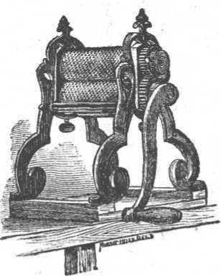
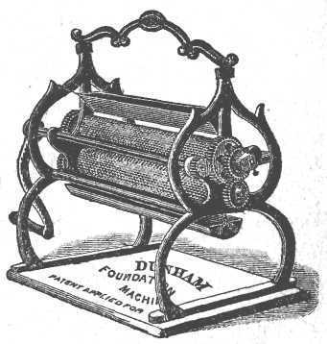

— 11 —
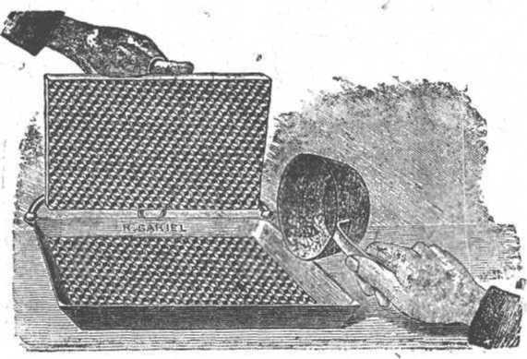
Рисунок 19 изображает ручную вафельницу, на которой всякий пчеловод может сам изготовлять листы искусственной вощины.
Рис. 19. Вафельница Ритше.
На рис. 20 представлена рамка Дадана с натянутыми внутри нее тремя проволоками для укрепления
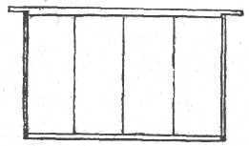
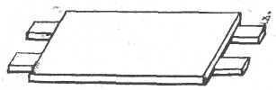
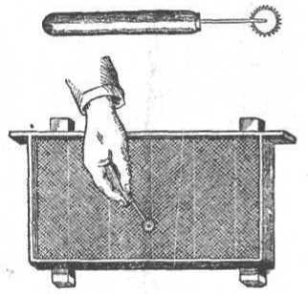
Рис. 20. Рамка с натянутыми проволоками
Рис. 21. Доска для прикрепления Рис. 22. Вдавливание проволоки в искусственной вощины в рамки. искусственную вощину посредством шпоры Вуабле.

искусственной вощины, а на рис. 21 доска для прикрепления листов к рамкам,
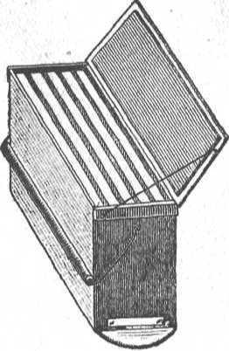
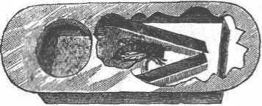
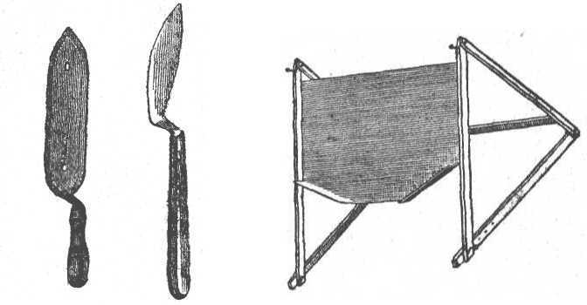
Рис. 24. Ящик для переноски сотов.
Рис. 23. Удалитель Портера.
входит пять рамок, и в нем есть разделители между рамками и леток, как в улье.
Рис. 26. Станок для распечатывания^еотов.
На рис. 22 изображен способ употребления шпоры Вуабле для вдавливания проволок в листы вощины.
Отбор меда из ульев на центрофуге.—На рис. 23 изображен автоматический удалитель Портера, описанный в «Календаре >. Для переноски сотов употребляется ящик (рис. 24), который мы употребляем также и вместо улейка (нуклеуса); в него
Рис. 25. Ножи для распечатывания сотов: слева—
Бингама, справа—Фюзея
На рис. 25 представлены два ножа для распечатывания сотов; клинок Бингамовского ножа имеет скошенный край снизу.
На рис. 26 изображен станок, на который вешаются рамки для срезывания с запечатанного сота восковых крышечек.
Рис. 27 представляет сосуд Дадана для крышечек от распечатываемых сотов. Он состоит из двух
цилиндров, наставляющихся один на другой. На верхнем А — 58 сантиметров в диаметре и 56 сантиметров вышины, укреплены две деревянные планочки, на которые ставится для распечатывания сот. Восковые крышечки падают в цилиндр на дно из проволочной сетки, а мед с них стекает через сетку в нижний цилиндр В, имеющий 61 сантиметр в диаметре и 36 сантиметров вышины.
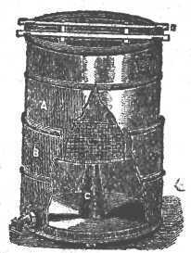
На рис. 28 изображена центрофуга, выписанная нами несколько лет тому назад из Америки. Вся она
Рис. 27. Сосуд для крышечек.
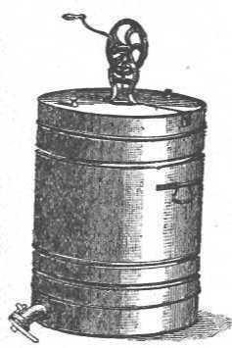
из белого железа (в центро- фуге ничего не должно быть из меди, латуни и цинка). Эта центрофуга без ножек, и хотя в большом употреблении в Англии и Америке, но имеет один существенный недостаток: она неустойчива при вращении коробки. Для избежания этого, можно приделывать к чану снизу железные лапки, которые и цривинчиваются к полу или к подставке, но еще лучше устанавливать центрофугу на трех достаточно выгнутых железных ножках, как показано на рис. 29.
Рис. 28. Американская центрофуга.
Делают также центрофуги деревянные; они приводятся в движение посредством ремня. Деревянная центрофуга тяжела, но зато устойчива, стоит дешевле и
исполняет свое назначение так же хорошо, как и металлическая.
Вот описание центрофуги, которую мы считаем очень практичною. Она приспособлена для рамок Дадана и Лайанса и может употребляться для всех других рамок.
Жестяной чан укреплен на трех ножках или на деревянной подставке. Закрывается он крышкою, состоящею из двух частей. Рама коробки состоит
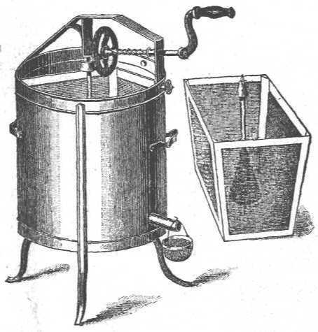
Рис. 29. Центре» фуга швейцарского типа.

из деревянной оси, через всю длину которой пропущен стальной стержень, выдающийся несколько из деревянной оси снизу и сверху, и из четырех угловых, также деревянных, брусков, связанных с осью железными прутьями, которые прочно укреплены в оси и свободно входят в бруски. Концы этих прутьев, входящие в бруски, имеют винтовую нарезку с гайками, которые дают возможность отдалять или приближать бруски к оси. Коробка обертывается с боков довольно толстой металлической лу-
женой сеткой (около 16 проволок в дециметре), обе кромы которой сходятся у одного из угловых брусков и к нему прибиваются. При помощи гаек сетку эту можно натягивать. Внизу коробки около нижней кромы сетки натянуто по нескольку проволок, на которые опираются рамки с сотами (рис. 30).
ророика.—Две рамки из магазина улья Дадана или измененного улья Дадана, вставленные боком, занимают место в 32 сантиметра; одна рамка Лай-
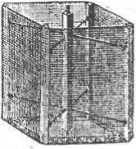
анса, если ее вставить так же, как и в улей, оперев плечиками на вертикальные бруски коробки, займет 33 сантиметра, а с запасом ЗЗ¹/₂ сантиметра. Если толщина каждого бруска будет равна 5x5 сантиметрам, то ширина коробки снаружи должна быть 43 сантиметра. Высота — 52 санти
Рис. 30. Коробка для центрофуги.
метра. Коробка внутри чана опирается осью на металлическую ножку в 17 сантиметров высоты, в которой и вращается. Вверху ось входит в отверстие металлической от'емной перекладины, снабженной приводом.
—Если положить, что наружные углы вертикальных брусков будут выдаваться на 2¹/₂ сантиметра, то коробка по диагонали будет иметь около 56 сантиметров; поэтому, если сделать чан в 60 сантиметров в диаметре, то от каждого угла коробки до стенки чана будет оставаться около 2—2 сантиметров свободного пространства. Чан внутри имеет 72 сантиметра высоты. Дно его выпукло (центр выше окружности на 3 сантиметра) и слегка наклонено к отверстию, которое должно иметь не менее 3¹/₂ сантиметров в диаметре. Отверстие закрывается или пробкой, или клапаном.
Можно заказать центрофугу как раз по размеру принятых на пасеке рамок. Однако нужно помнить, что чем уже коробка, тем слабее действие центробежной силы. Мы бы не советовали делать коробку менее 36 сантиметров ширины. Для такой коробки нужен чан в 50 сантиметров в диаметре.
Когда рамки с сотами устанавливаются в центро- фугу на одну из боковых линеечек, то мед выходит из сотов несколько легче, но нет необходимости ставить рамки непременно в таком положении.
Если центрофуга хорошо укреплена, то можно, в сущности, обойтись и без привода, укрепив рукоятку прямо к оси коробки. Но при этом будет несколько тяжелее работать.
Ситечко, через которое пропускается мед при выливании из центрофуги, должно делаться из частой металлической сетки около 50 проволок в дециметре.
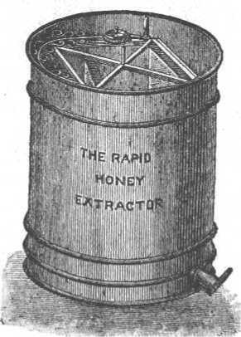
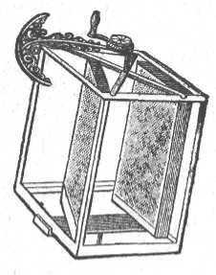
Рис. 31. Американская центрофуга.
Рис. 32. Клетка английской центрофуги.
На рисунке 31 и 32 изображена английская цен- трофуга, с коробкой. В большинстве центрофуг, употребляемых в Англии, в коробку вставляется только по две рамки; рамки помещаются в коробки из металлической сетки, которые навешены на два бруска и могут поворачиваться направо и налево. Когда соты опростаются с одной стороны, достаточно повернуть рукоятку на четверть круга назад для того, чтобы противоположные вертикальные соты повернулись к чану другою стороною.
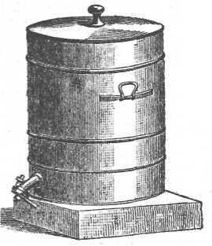
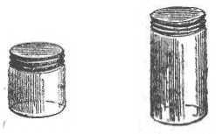
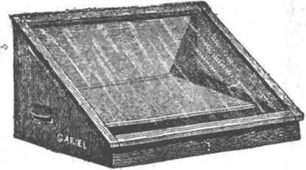
Рис. 33. Чан для отстаивания меда.
Р ис. 34. Банка для меда на 1
/₂ кило.
Рис. 35. Тоже на 1 кило.
Рис. 36. Солнечная воскотопка
Сосуд для отстоя меда (рис. 33) был описан в «Календаре». На рис. 34 и 35 изображены банки для меда на 1/2 и 1 килограмм.
Солнечная воското ка. Вот описание той, которую употребляем мы (рис. 36).
Верхняя площадь ящика равна 65X50 сантиметрам. Деревянные стенки, толщиною в 25 мм., имеют снаружи: задняя 65 сайт, длины и 33 вышины; боковые 50 сайт, длины, вышины 33 сайт, с одной стороны и 4 сант. с другой, передняя 65 X 4 сант. Снизу к ним прибивается дно в 65 X 50 X 1¹/₂ сант. Стекло, вставленное в рамку из брусков в 35 мм. ширины и в 25 мм. толщины, прикрепляется к задней стенке шарнирами; площадь его вместе с рамкою равняется 67 X 58'1/2 сайт., так что рамка выдается
Эд. Бертран. Ульи и принадлежности пчеловодства.
за переднюю и боковые стенки приблизительно на 1 сантиметр 1).
Второе от'емное дно имеет 59 X 39 сайт., оно обито жестью (цинк очень скоро коробится) и опирается на планочки, приколоченные внутри к стенкам ящика. Жестяной лист имеет 61 X 41 сант.; с трех сторон кромы листа загнуты на 1 сант. наверх; четвертая крома, нижняя, загнута вниз. Поверхность жестяного листа у задней стенки отстоит от неот'ем- ного дна на 12 сант., а у передней стенки приблизительно на 8 сант., т. е. на 13 и 91/2 сант. от низа ящика. Лист имеет уклон сзади наперед около 101/2 градусов. Спереди, между от'емным дном и стенкою, остается свободное пространство в 5 сант.
Если уклон от'емного дна велик, то отбросы вместе с воском начнут стекать в корытце; если же он слишком незначителен, воск не потечет в корыто или же будет долго застаиваться на листе и потеряет свой цвет. Чтобы придать от'емному дну надлежащий уклон, можно подкладывать под него планочки.
На 5 или 6 мм. выще второго дна вкладывается металлическая решетка, на которую и кладется вощина для перетопки. Решетка эта вделана в жестяную раму и поддерживается в ящике четырьмя угольниками в 5—6 миллиметров; чтобы она не пригибалась, под нее подводятся два поперечные бруска. Сверху и с боков жестяная рама загнута на несколько сантиметров наверх, чтобы воск с нее не сваливался. Решетка эта имеет в ширину, точно так же, как и от’емный пол, около 59 сант., а в длину всего 27 —28 сантиметров, так что она не закрывает внизу пол на одну треть. Клеточки решетки должны иметь около 1 — I/ мм. Наша воскотопка действовала отлично и без решетки, но когда Иекер, применивший эту решетку, показал нам, насколько полезно
задерживать отбросы и облегчать стекание воска, мы сделали эту решетку и у себя.
В свободное пространство между вторым дном и нижнею стенкою вставляется жестяное корытце, слегка расширенное кверху и имеющее 5 сантим, глубины, а вверху 59 сант. длины и 7 сайт, ширины; корытце помещено так, что одна его стенка заходит несколько под нижнюю крому жестяного листа.
Ящик должен закрываться наплотно, чтобы в воско- топке задерживалось тепло и чтобы в ящик не могли лроникнуть пчелы, которые очень ловко пролезают во всякие щели. Снизу стеклянная покрышка «запирается крючками. С обеих сторон ящика прикрепляются концами на винтах две планочки; когда желают лоднять стеклянную раму, то планочки эти упираются в бруски рамы, в которые ввинчивается по винтику, чтобы палочки не соскакивали. Солнечные лучи должны падать на стекло по возможности под прямым углом; воскотопка устанавливается по ватерпасу стеклом к солнцу и постепенно поворачивается соответственно его движению по небесному своду. Мы устанавливаем воскотопку на столике, доска которого вращается свободно на одной ножке, опирающейся в жестяное корытце, наполненное водою, чтобы наверх не могли подниматься муравьи).
Воск, стекающий в корытце, остается в жидком виде все время, пока греет солнце, и таким образом очищается; вечером же застывает в твердый брусок. На дно корытца нужно наливать немного воды или же обтирать его намоченною маслом тряпкою.
В хорошие дни может натопиться несколько -брусков; как только корытце наполнится, его тихонько задвигают под отъемноe дно и ставят на его место другое.
Мед в рамочках.—На рисунке 37 изображена рамочка из одного куска. Чтобы собрать ее, пла-
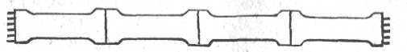
Рис. 37. Линейка для секций.

ночку легонько сгибают по надрезам и концы соединяют шипами и гвоздиками. На рисунке 38 изображена та же рамочка в собранном виде, а на
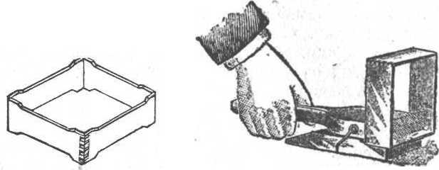
Рис. 38. Секционная рамочка Рис. 39. Прибор Паркера для наващивания
в готовом виде. секций.

рис. 39 аппарат Паркера для прикрепления искусственной вощины в рамочках.
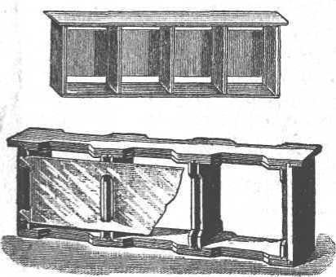
Рис. 40. Рамка для секций (вверху). Рамки для секций с вырезам» для прохода пчел (внизу).
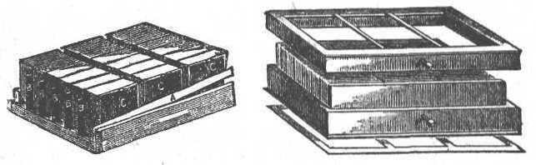
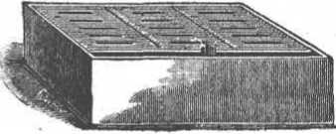
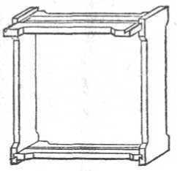
Рис. 41. Ящик для секций.
Рис. 43. Ящик для секций с глухими стенками.
Рис. 44. Секция Ли из 6 частей.
Рамочки помещаются или в рамки с разделителями (рис. 40), или же в ящики без рамок. На рис. 41 представлен один из таких ящиков: В В — разделители; СС — стекла, которыми закрываются крайние рамочки с наружной стороны.
Рис. 42. Ящик Нейбура.
На рисунке 42 изображен новый ящик Нейбура, который можно перевертывать, чтобы заставить пчел скорее закончить рамочки (Revue Internationale 1887 г.), а на рис. 43 обыкновенный ящик с глухими стенками.
Наконец, мы даем здесь рисунок (рис. 44) новой патентованной рамочки Ли (Lee), описанной в «Календаре , и ящика для рамочек с проходами для пчел (рис. 45).
В разделителях прорезаны вертикальные отверстия как раз против боковых проходов рамочек. Кромки разделителей также имеют вырезы.
На рис. 46 изображен ящик Рейнара для рамочек, дающий возможность вынимать из улья сразу один ряд рамочек.
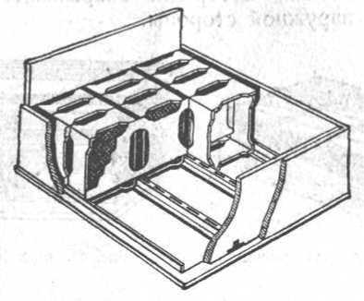
Рис. 45. Магазин для секций с проходами для пчел.

На рис. 47 изображен ящик со стеклами, употребляемый для того, чтобы складывать оконченные рамочки, предохранять их от пыли и для упаковк рамочек на продажу.
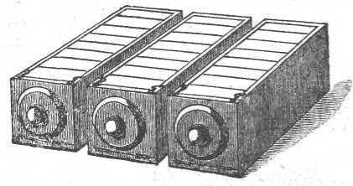
Рис. 46. Ящики Рейнара для рамочек.

Решетчатое окно. — Дадан устраивает в окне кладовой особенную решетку из металлической сетки. Она приколачивается с наружной стороны окна клД* довой, выступая над ним приблизительно на 15 сантиметров. Вверху, между оконною рамою и решеткою,, прибиваются 3 планочки для того, чтобы между
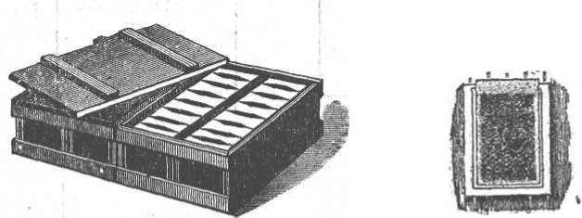
Рис. 47. Ящик для пересылки секций.
стеною и металлическою сеткою оставалось свободное пространство в 6^{х}/2 —1 миллиметров. Пч€лы, принесенные в кладовую на сотах или проникшие туда другим образом, слетаются на решетку и, поднимаясь вверх, скоро находят там маленькую щель,
Рис. 48. Решетка для
окна.
через которую и вылетают; возвратившись назад, но забыв, что они вылетели через щель между сеткою и стеною, и чувствуя через сетку запах меда, напрасно стараются проникнуть в кладовую прямо через решетку.
Диаграммы рамок. — На чертежах 49 — 54 представлены некоторые из лучших находящихся в употреблении гнездовых рамок, которые мы изобразили на одной таблице, чтобы их легче было сравнивать.
Они уменьшены приблизительно в 10 раз; размеры показаны в миллиметрах. Буква Ш —обозначает ширину планочки, В — высоту и Д — длину рамки.

485,8
431,8.

Внутри.
В.-208. Д. 425,4.
Снаружи.
В.—233,3. Д.—441,3
Ш,—22,2.
Рис. 49. Лангстрот (Соединен-
ные Штаты).

Внутри.
В.—203. Д.—343.
Снаружи.
В,—215,9 Д,—355,6.
Ш.—22,2.
Рис. 50. Английская рамка.

Внутри.
В.—370. Д.—310.
Снаружи.
В.—410. Д.-330.
Ш.—25.

Рис. 52. Лайаис.
Внутри.
В.—347. Д.-270.
Снаружи.
В. -361. Д.—286.
Ш.—22.

Рис. 54. Бурки-Иекер.
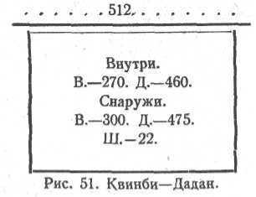
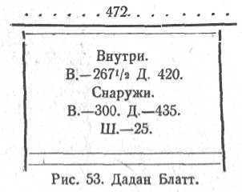

Ульи и пасеки.
Особенности ульев различных типов. —Крытые пасеки (павильоны). — Постановка ульев на открытомвоздухе.
Особенности ульев различных ТИПОВ. —• Ниже мы даем описание трех довольно различных типов ульев. Ульи Дадана и Лайанса имеют от'емный пол и потолок и ставятся обыкновенно на открытом воздухе — каждый отдельно. Ульи Бурки-Иекера, открывающиеся сзади, приняты при павильонной системе; они устанавливаются один около другого в несколько расположенных один над другим рядов. Ульи Дадана и Лайанса различаются между собою формою рамки и положением медового магазина; в первом соты, предназначаемые для складывания отбираемого у пчел меда, помещаются в отдельные ящики, или надставки, которые ставятся на гнездо сверху; это вертикальный улей. Во втором — эти рамки для складывания меда в запас помещаются рядом с рамками гнезда; увеличение помещения улья происходит в горизонтальном направлении. В улье Бурки пространство, предназначенное для магазина, находится над сотами гнезда.
Во всех этих ульях пчелы работают хорошо, и выбор той или иной системы зависит от цели, которую наметил себе начинающий, от места, которым он располагает, и от климата, в котором он живет.
Улей Дадана особенно удобен для промышленника, который стремится как к улучшению, так и к увеличению производства, улей Лайанса —для тех, кто занимается пчелами лишь между делом. Улей Лайанса несколько проще, так как он состоит только из
одного ящика и из одного ряда рамок, но он занимает больше места, и отбор меда из него затруднительнее, так как детка разбросана на большее число рамок. Улей Бурки удобен для тех, у кого мало места для постановки ульев или кто желает держать свои ульи под замком; во всяком случае павильонная система не может быть признана подходящею для теплых стран, каковы южные.
В ульях с от’емным потолком (вертикальная система) размер помещения улья можно увеличивать до бесконечности; как бы ни был обилен внос меда в ульи в очень благоприятные для пчел года, пчеловод всегда будет иметь возможность увеличивать вместимость улья соответственно с потребностью гораздо легче, чем в ульях других систем. В улье немецком (Бурки), где положен предел увеличению помещения (об’ем ящика), такое увеличение не имелось в виду, хотя и есть возможность расширять его вместимость посредством приставки дополнительных ящиков сзади.
В павильонах пчеловод может работать во всякое время, он более обеспечен от ужаления пчел и у него все под руками, так что ему не приходится переносить материалов и приборов, но зато осмотр ульев требует больше времени, а некоторые работы, требующие переноски ульев, совершенно невозможны (см. далее Улей Бурки-Иекера).
В Соединенных Штатах и в Англии, где производство меда достигло огромных размеров, употребляются исключительно ульи вертикальные, с от'ем- ным потолком; time is money (время — деньги), и потому пчеловод желает там извлечь наибольшую пользу в наименьшее количество времени. Кроме того, он желает быть уверенным в том, что всегда имеет возможность использовать весь взяток, какой предоставляет пчееам природа.
Сделано множество попыток для упрощения ухода за ульями, стоящими в одном месте, и однако каждый год являются все новые соображения на этот счет.
Крытые пасеки. —Пчеловоды строят крытые помещения, в которых ульи Дадана ставятся около стенок попарно, а летки выводятся через стену наружу. Между парами ульев оставляется достаточно свободного пространства для осмотра ульев. Середина помещения не занята ульями, и в ней достаточно места для склада материалов, производства всех работ и даже для установки на зиму других ульев, стоящих летом на открытом воздухе. При таких помещениях не требуется устраивать специальных кладовых или подвалов и они имеют все выгоды павильонов, но стоят дороже их.
Строят также небольшие экономические крытые пасеки, в которых ульи помещаются один подле другого на двух расположенных друг над другом полках. Сзади ульев остается простой коридор для работы.
В двух брусках, подбитых снизу пола ульев, вделываются маленькие колесики из твердого дерева, выдающиеся лишь на несколько миллиметров. Для осмотра ульев, в коридоре прилаживается подвижная площадка как раз в уровень с полкою, на которой стоят ульи. Одною кромою площадка эта опирается на фальц вынутой в кроме полки, другою на такой же фальц в бревне задней стенки коридора. Выкатив улей, осматривают его сбоку.
Для осмотра ульев верхняго ряда необходима, кроме того, небольшая передвижная лестница. В задней стенке коридора устраиваются окна.
При таком расположении, в одном ряду можно ставить ульи всего на несколько сантиметров друг от друга, между рядами оставлять лишь столько свободного места, чтобы на полке мог уместиться улей вместе с надставными ящиками, если принята вертикальная система ¹).
!) В первый раз такой способ установки ульев, насколько нам известно, был принят фабрикантом Зибенталем. В Савое нам пришлось видеть и осмотреть несколько подобных пасек, устроенных Августом Рюэ
Недавно два швейцарские пчеловода Г. Шпюлер из Готтингена (Цюрих) и Штрейли, пастор из Шер- дингена (Тюргови), каждый самостоятельно, задумали изменить улей немецкой системы (см. ниже Улей чтобы поместить в нем рамки так же, как в улье Дадана (холодный занос) и в то же время вынимать их сзади, когда над ними стоят магазины. Любой сот можно вынуть из них вверх, отодвинув слегка в стороны соседние рамки, чего нельзя сделать в прежнем улье немецкой системы.
Постановка ульев на открытом воздухе. —Ульи, стоящие на открытом воздухе, должны быть по возможности защищены от господствующих ветров и, если нужно, обнесены забором. Ставить их следует как можно ближе к земле; тогда их меньше хватает ветром и, кроме того, это удобнее для пчел, которые часто бывают настолько утомлены и перегружены медом, что падают перед ульем и не в состоянии бывают снова подняться на воздух. Чтобы дать этим пчелам возможность добраться до летка, прилетную доску нужно устраивать наклонно и подкладывать в виде продолжения ее дощечку или кирпичи до самой земли.
Необходимо однако устанавливать ульи на некоторой высоте от земли; вредное влияние почвы, как зимою, так и летом, более чувствительно на высоте 10 сайт., чем на 40. На этой последней высоте ульи предохранены от сырости, червей, слизней и пр. Равным образом приятнее работать, когда не утомляешься от согнутого положения тела.
Улей должен быть установлен совершенно отвесно, и это можно сделать однажды навсегда, устроив для улья кирпичный фундамент или прочные деревянные подкладки, врыв их в землю и выровняв верхнюю площадь совершенно горизонтально при помощи маленького водяного ватерпаса или отвеса. Когда по близости есть вода, заливающая иногда пасеку, ульи устанавливаются на кольях или столбиках (см. рис. 76).
Летками ульи можно ставить в какую угодно сторону, но если расположение пасеки не препятствует,, то лучше ставить их на юго-восток.
Для осмотра ульев с холодным заносом, каковы Дадана и Лайанса, пчеловод становится сбоку улья );. поэтому между ульями или между каждою парою ульев нужно оставлять свободное пространство, и если хотят, чтобы возможно было производить работы,
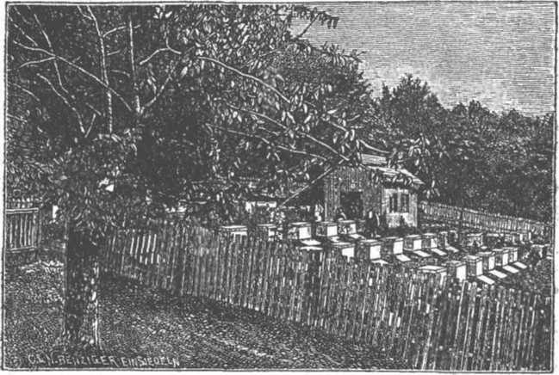
Рис. 55. Пасека в Юре из ульев Дадана и Лайанса.

требующие переноски ульев (соединения, предупреждение втораков и т. д.), то ульи нужно ставить один от другого, по крайней мере, на расстоянии метра с четвертью. Когда ульи ставятся рядами, то один ряд от другого должен отстоять не менее, как на три метра.
Если пасека расположена около дороги, то ее нужно отделить стеною или хорошим забором, по крайней мере в три метра вышины, и вообще желательно, чтобы пасеки, находящиеся вблизи жилых помеще-
¹) При осмотре ульев с теплым заносом он помещается сзади.
ний или проезжих дорог, были отделены от последних деревьями или кустарниками, что заставит пчел при вылетах подниматься наверх.
Перед каждым ульем не мешает расчистить небольшое пространство, усыпав его песком, так, чтобы мертвые пчелы на нем были заметны издали; этим облегчается наблюдение за пчелами и отыскивание мертвых маток или упавших при вылетах за роем.
Летом для пчел необходима тень, и потому очень хорошо ставить ульи под прикрытие фруктовых деревьев; на больших пасеках нужно рассаживать между рядами в разных местах группы кустарников, смородины и т. д., что дает возможность как пчелам, так и самому пчеловоду ориентироваться на пасеке.
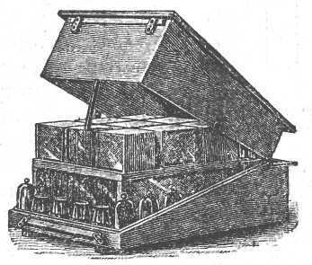
Рис. 56. Улей Лангстрота, первоначальный тип.
Улей Дадана.
Первым изобретением улья с подвижною рамкою мы обязаны женевцу Франсуа Губеру, отцу современного пчеловодства, но его книжный улей имел значение лишь в качестве наблюдательного, и только через пятьдесят лет разборный улей, в том виде, гак мы его знаем, вошел в употребление у пчеловодов.
В то время, как в Европе, в половине настоящего столетия, Дзерзон снова воспроизвел линеечный улей, идея которого являлась уже в конце XVIII-ro века у Делла-Рокка, но была затем забыта, — Лангстрот, в Соединенных Штатах, изобрел, не забыв однако указать, что первая идея этого принадлежит Губеру 1), рамочный улей, употребляемый и до сих пор большинством американских пчеловодов в его первоначальном виде.
- См. The Hive and Honey Bee Лангстрота, изд. 1876 г., стр. 14. Автор этого капитального труда, недавно скончавшийся, поручил Ш. Дацану сделать яовое пересмотренное издание своего сочинения с дополнениями. В 1890 г. оно появилось на английском языке, а в 1891 г. на французском, под за
главием А Abeille et la Ruche.
Другой американский пчеловод, Квинби, занимавшийся пчеловодством с 1830 года и принявший улей Лангстрота тотчас после его изобретения, издал в 1853 году свое первое сочинение: Об'яснение тайн пчеловодства, в котором мы находим описание улья Лангстрота, измененного автором ¹). Улей этот отличается от подлинного улья Лангстрота более простым устройством и тем, что он уменьшил число рамок в гнезде до 8-ми, увеличив в то же время самую рамку в обе стороны ²).
Этот улей Квинби был принят крупным французским пчеловодом, поселившимся в Соединенных Штатах, Ш. Даданом, который сделал в нем некоторые
частичные изменения и увеличил число рамок до один-
надцати. Он
ловодства(Ре
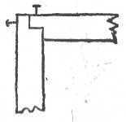
описал свой улей в Кратком курсе пче- соагх а Л/нси/Zure), изданном в 1874 г.; с тех пор улей этот проник в Европу, и его-то мы опишем здесь под названием улья Дадана.
Рис. 57. Сколачивание стенок улья гвоздями.
Корпус улья и пол. — Корпус улья состоит из связанных в ящик четырех стенок; внутри он имеет- 490 миллиметров длины, 420 —ширины и 320 — высоты. Стенки соединяются между собою в фальц и сбиваются гвоздями, как это показано на рис. 57.
В коротких стенках, т.-е. в передней и задней, сверху, с внутренней стороны, вынимается фальц, или паз в 14¹/₂ миллиметров глубины и в 12¹/₂ миллиметров
- OfisterieK of Bee-Keeping expained by M. Quinby, practical bee keeper 1853
В В 1868 году Квинби возвратился к книжному улью Губера, т. е. вместо того, чтобы устанавливать рамки в ящик, вешая их на плечики, он стал делать боковые линеечки в полтора дюйма ширины (38 миллиметров), так что они, соприкасаясь между собою, образовали с обеих сторон сплошные стенки; рамги эти он устанавливал на особое дно, к которому они прикреплялись крючками, устроенными в пазу. Улей закрывался сверху доскою; с боков он закрывался также досками в роде наших вставных досок. Все это связывалось веревкой. Этот улей, описанный Рутом в его Qninby's New Bee-Kе^рй^, был усвоен самим Рутом и другими известными пчеловодами, как, напр., Гетерингтоном.
Один итальянец, под видом своего изобретения и под своим именем улья Джиотто, выдал довольно плохое подражание ульям Губера и Квинби.
ширины; на эти фальцы навешиваются рамки. Задняя стенка двойная, при чем вторая наружная стенка опускается ниже внутренней на 25 миллиметров, и потому имеет 345 миллиметров вышины, а в боковых стенках, внизу с внутренней стороны, вынимается фальц в 10 миллиметров ширины и 25 глубины. Когда корпус улья устанавливается на пол, то кромы последнего с боков входят в фальцы боковых стенок, а сзади в фальц, образованный первою и второю задними стенками. Пол имеет 435 миллиметров ширины (5 миллиметров запаса) и 800 — длины, из которых 250 миллиметров предназначаются на прилетную доску; пол выстрагивается несколько наклонно к летку, чтобы по нему могла стекать из ульев вода.
Толщина стенок и пола равна 25 миллиметрам (табл. I в конце книги).
Большие рамки. — Рамки делаются из планок 22 миллиметров ширины и состоят из пяти частей: верхней линеечки в 512Х7¹Л миллиметров; двух боковых линеечек в 292¹/зХ7¹/2: нижней линеечки и линеечки, вкладывающейся под верхнюю, каждая в 460X1Р/^ миллиметров. В собранном виде такая рамка имеет снаружи 300 миллиметров высоты и 475 — длины, а внутри 270X460 миллиметров; оконечности верхней линеечки выдаются и образуют плечики в 18’/₂ миллиметров длины (табл. I). Таких рамок в улье одиннадцать.
Коленчатая проволока и скобочки. —Рамки устанавливаются в улье на расстоянии 38 миллиметров от центра до центра. Чтобы они не сдвигались с места при переноске улья, Квинби и Дадан, каждый самостоятельно, придумали коленчатую проволоку, которая вставляется внизу гнезда и в которую входят нижние планочки рамок. Чтобы приготовить такую проволоку, Дадан употребляет два бруска с ввинченными в них на известном расстоянии винтиками, через которые огибается толстая проволка. Между брусками вставлены с обоих концов планочки, которые вынимаются, когда нужно снять со станка проволоку (рис. 58).
Эд. Бертран. Ульи и принадлежности пчеловодства. 3
На рис. 59 можно видеть, каким образом такая проволока вставляется в улей ¹).
Фабрикант Зибенталь с своей стороны придумал, после целого ряда опытов, особенного рода разделители, которые заменяют и треугольники Лайанса и коленчатую проволоку американцев. Это род шпи-
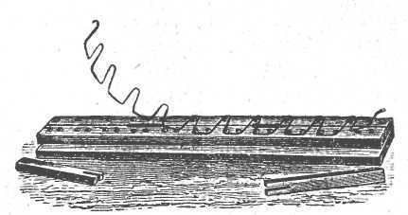
Рис. 58. Станок для изготовления коленчатой проволоки.

лек из толстой проволоки, согнутых посредине под прямым углом; шпильки эти вбиваются кончиками внутри улья в переднюю и заднюю стенки улья на расстоянии 40 миллиметров от пола на местах, соответствующих свободным расстояниям между рамками. Чтобы не входить в мелкие подробности, отсылаем читателя к рис. Е на табл. I. Для точного размещения шпилек в улье употребляется станок, состоящий из двух железных или твердого дерева линеек, в 15 миллиметров толщины ²), соединяющихся вме-
Чаще употребляются в качестве верхних и нижних разделителей гвоздики или винтикн с широкими и закругленными шляпками, вбиваемые или привинчиваемые к рамкам. Два верхних разделителя укрепляются по концам верхней линейки на противоположных сторонах рамки, а два нижних соответственным образом на противоположных сторонах боковых линеек рамки (см. стр. 81). Способ этого более удобен, чем прикрепление разделителей к стенкам улья, но он имеет и свои недостатки. При вынимании рамок эти выступающие шляпки гвоздиков или винтиков могут поцарапать соседний сот. Следует поэтому укреплять верхние разделители около самых боковых линеек и производить разборку улья с большой осторожностью. В. Р.
²) На табл. 1 показано, что шпилька должна выдаваться из стенки на 14 миллиметров, но лучше, если она будет выдаваться на 16, чтобы она входила между сотами глубже и несколько дальше толщины боковой линеечки рамки.
сте двумя винтами. В линейках, в местах соединения кромок, прорезаны на данных расстояниях дырочки, диаметр которых должен соответствовать калибру
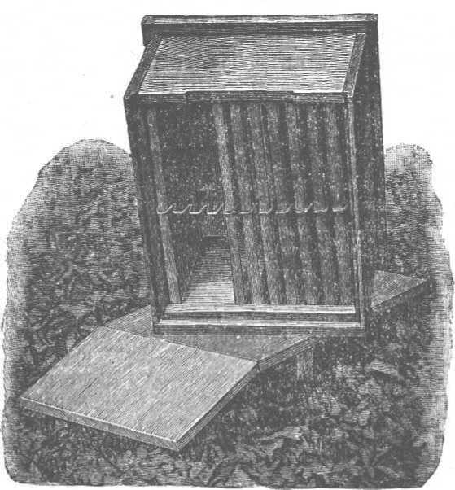
Рис. 59. Опрокинутый корпус угья Дадана. .

проволоки: в эти дырочки вставляются концами шпильки, затем линейки прикладываются к стенке, и шпильки вбигаются молотком в стенку (рис. 60).
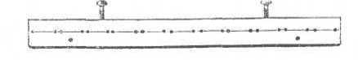
Рис. 60. Шаблон для отметки места вбивания разделителей Зибенталя.

Чтобы рамочки еще устойчивее сохраняли данное им положение и чтобы вынутую рамку легко было всегда поставить верно, в фальц вбиваются обойные скобочки в 12 —14 миллиметров ширины (А, табл. I) таким образом, что над поверхностью фальца скобочки выдаются лишь на толщину проволоки.
Такие шпильки и скобочки необходимы только при перевозке ульев в горы, при чем они отлично исполняют свое назначение ).
Вставные доски. — Для уменьшения пространства в гнезде по желанию, Дадан употребляет две подвижные вставные доски, вставляющиеся в улей так же, как и рамки; доски эти вставляются в улей с обеих сторон, когда гнездо еще не заполнено. Чтобы их легко было вынимать, т.-е. чтобы пчелы не приклеивали их к стенкам, употребляют разные способы; вот описание вставной доски, придуманной Зибенталем, которому мы обязаны изобретением разделителей и скобочек (табл. I).
Делается она из доски толщиною около 10 —12 миллиметров; высота ее вместе с верхнею линеечкою равняется 308 — 310 миллиметрам, так что между нею и полом улья остается свободное пространство в 10 — 12 миллиметров; ширина ее бывает различна, потому что с боков вставной доски прикрепляются от’емные бруски с фальцами, в которые входят сделанные на торце доски шипы. Каждый из этих брусков соединен стержнями из толстой проволоки с укрепленным по середине доски на оси рычагом. Конец рычага приходится заподлицо с верхнею кро- мою вставной доски; двигая рычаг взад и вперед, можно приближать к центру доски и отдалять от него боковые бруски, вследствие чего ширина доски может быть уменьшена или увеличена: ширина доски может изменяться от 485 миллиметров до 490. Верхняя линеечка доски имеет 512 X 22 X 14¹/₂ миллиметров; к ней приколачивается меленькая планочка, за которую и задевается рычаг, когда его поворотят для расширения доски. Наружные стороны боковых брусков обиваются сукном, чтобы пчелы их не приклеивали.
Вместо вставных досок такого сложного устройства, можно употреблять простые. В холодных странах эти доски делаются также из прессованной соломы или обшиваются соломой. Дадан обкладывал улей на зиму с трех сторон листвой, оставляя открытою лишь переднюю стенку.
По мере того, как прибавляются новые рамки, вставные доски подвигаются и, наконец, вынимаются совсем.
Леток. — Проход для пчел устраивается внизу передней стенки улья. Это — отверстие в 240 миллиметров ширины и 8 вышины. Уменьшают леток различными способами. Дадан употребляет для этого иросто деревянный клин, который кладется к летку на прилетную доску. Мы применяем способ, описанный Лайансом в его сочинении Elevage dab abeilles. Над летком прикрепляется двумя пробойчиками металлическая пластинка в 25 — 30 миллиметров ширины; две другие пластинки, с загнутыми оконечностями, вставляются под первую с двух сторон и двигаются в горизонтальном направлении. В верхней пластинке можно прорезать два наклонных длинных отверстия, через которые и ввинчиваются в стенку улья пробойчики; при таком устройстве верхнюю пластинку можно поднимать и опускать, насколько это требуется, чтобы не могли проникать в улей бабочки мертвая голова и мыши и даже совсем закрыть ею леток (рис. 64).
Покрышки на рамки. — Дадан последовательно переходил от одного способа к другому для покрывания рамок; в настоящее время он употребляет для этого прокрашенный холст или клеенку, которая прижимается к верхним кромам стенок.
Клеенка 540 X 450 миллиметров; свертывая клеенку, можно постепенно открывать улей настолько, насколько потребуется ^{х}).
Лучшею покрышкою для ульев являются старые ковры, обрезанные по размеру. Они не должны быть
!) Холст обыкновенно прогрызается пчелами; такие прогрызенные покрышки можно употреблять по две, накладывая их одну на другую.
чересчур ветхими. Нижнею частью ковер кладется прямо на рамки. Это покрышка очень теплая, воздухопроницаемая и прочная и обходится дешево.
Надставки. — Это ящики без дна и покрышки, имеющие внутри 490 миллиметров длины, 420 миллиметров ширины и 167 миллиметров высоты. Толщина стенок, параллельных рамкам, —10 миллиметров, двух других — 25 миллиметров. В последних, как и в соответствующих им стенках гнезда, вынут фальц в 14¹/2 X 12¹/2 миллиметров, на который опираются плечики рамок.
Рамки для надставок. — Рамки эти имеют ту же ширину, как и рамки гнезда, но высота их вдвое меньше. Верхняя линеечка 512 X 7¹/ миллим.; боковые 152/2 X 77г; линеечка, вставляющаяся под верхнюю, 460 X 10; нижняя 460 X 7¹/2. В собранном виде размеры рамки следующие: снаружи 160 X 475; внутри 135 X 460 миллиметров.
Крыша. — Крыша для улья представляет собою ящик из досок в 10 милл. толщины, дно которого выступает за стенки вокруг всего ящика на 20 — 30 миллиметров. Внутри она имеет 205 миллиметров высоты, около 567 миллиметров длины (2 миллиметра запаса) и 472 ширины (2 миллим, запаса). На улье она опирается на бруски в 10 миллиметров толщины, которые набиваются вокруг стенок улья снаружи так, чтобы покрышка находила на улей миллиметров на 20. Кромы крышки и бруски, на которые она опирается, срезаются наклонно таким образом, чтобы в щелях не застаивалась вода, стекающая по стенкам крышки. Чтобы стенка крышки не прижималась к передней стенке надставного ящика, Дадан на верхнюю часть передней стенки улья набивает планку в 10 миллиметров толщины и 50 ширины и на нее уже набивает брусок; вот почему длина крыши внутри у нас показана в 567 миллиметров вместе с запасом.
В двух противоположных стенках крыши вверху прорезаются отверстия для вентиляции и затягиваются металлическою сеткою.
Как достигнуть того, чтобы дождевая вода не проникала через крышу внутрь улья? В Швейцарии ее обивают сверху листовым железом и окрашивают его суриком или же обивают прокрашенным холстом, но мы считаем за лучшее указать на способ Дадана, который по нашей просьбе любезно прислал его описание «На каждой доске в кромках с одной
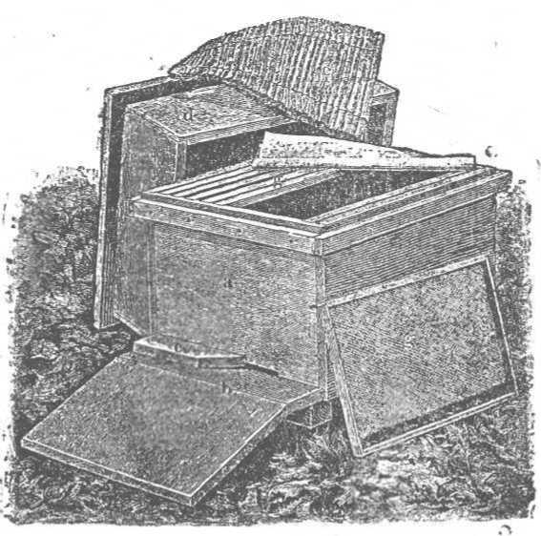
Рис. 61. Улей Дадана.
с—передняя стенка; Ъ—прилетная доска; с—клин для уменьшения летка М—крыша; м—соломенный мат; f — клеенка; —рамки с сотами.

стороны вынимается фальц, с другой делается шип, затем шипы и фальцы хорошо прокрашиваются масляною краской; кроме того, на поверхности каждой доски у кром выстрагиваются вогнутые дорожки в 1¹/2 сантиметра в диаметре и в 2¹/₂ милл. глубины. Вода, не соединяясь с масляной краской, встречает на пути дорожки и скатывается по ним, не проникая в соединения между досками».
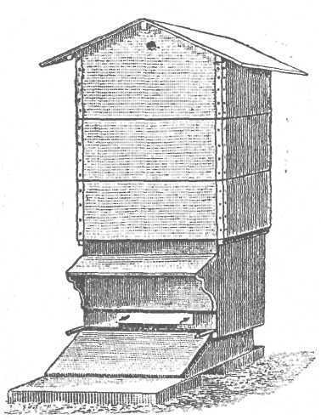
Рис. 62. Улей Дадана с тремя магазинами: спереди видны клинья, на которые приподнят корпус улья над полом для увеличения прохода пчелам.
На рис. 61 изображен улей Дадана в том виде, как его употреблял Дадан.
Изменения в улье Дад ан а. — Мы сделали некоторые небольшие изменения в устройстве улья Дадана сравнительно с тем, как он описан. Мы указываем их здесь, не имея однако намерения выдать их за улучшения.
Крыша. — Мы делаем ее выше, именно в 265 миллиметров (вместо 205), чтобы можно было класть на надставной ящик
описанные ниже подушки на случай внезапного наступления холодов в начале майского взятка.
Затем, вместо того, чтобы делать крышу плоскою, мы придаем ей вид крыши на два ската, причем конек крыши направляется вдоль улья. Чтобы лучше защитить улей от дождя, крыша делается широкою с большими выступами, что придает улью вид наших крестьянских хижин.
Когда на улей
ставятся несколько надставных ящиков, то мы употребляем подкрыш- ники, представляющие собою особые наружные ящики, на которые и упирается крыша, как на рисунке 62.
Пол. —- Два бруска, которые в улье Дадана наколачиваются под пол, мы делаем в 100 миллиметров толщины (конечно, толщина эта изменяется под прилетною доскою) и в 800 миллиметров длины. Пол
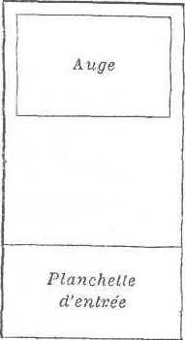
Рис. 63. Пол с прилетной доской (внизу) и выдолбленным корытцем для корма (вверху).
состоит из двух частей: одной горизонтальной, в 550 миллиметров длины, и другой в 250 миллиметров, образующей прилетную доску, имеющей уклон на перед. Пол служит таким образом и подставкой улья,
В одной половине пола у задней стенки выдалбливается выемка в 6 миллиметров глубины, 385 -—длины (уже ширины пола с обеих сторон до 25 миллиметров) и 240 миллиметров ширины. Поперечные бока корыта делаются очень пологими, чтобы иол легко было чистить скребком. Корыто это служит для кормления пчел и может вместить 500 граммов сиропа (рис. 63).
Чтобы зимою в нем не собиралась вода, скопляющаяся в улье от испарений пчел, в глубине его провертывается дырочка, которая летом закрывается снизу задвижной дощечкой.
Подушка состоит из деревянной рамы, сколоченной из дощечек в 555 X 455 X 60 миллим, и обтянутой сверху и снизу грубым холстом; внутри она набивается овсяной мякиной или древесными опилками ²)- Эта подушка кладется вместо употребляемого Даданом соломенного мата. Вместо подушки можно также употреблять старые ковры.
Окраска и обивка ульев. — Наш сотрудник окрашивает ульи в различные светлые цвета, чтобы пчелы могли легче находить свой улей. Можно также их делать белыми, окрашивая в разные цвета только прилетные доски. Крыши, покрытые брезентом или железом, окрашиваются тоже в белый цвет. Опыт нам
!) Можно, как было указано в «Календаре», устраивать в подушках в длину задней стенки улья отверстие такой величины, чтобы в него могло поместиться несколько кормушек. Отверстие это ограждается с трех сторон планками и снизу затягивается металлическою сеткою.
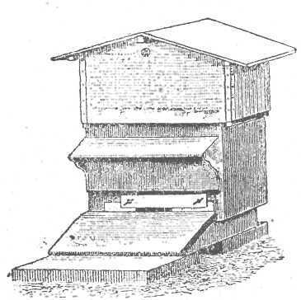
Рис. 64. Улей Дадана весною.
показал, что полезно окрашивать корпус улья также и внутри. Некрашенное внутри дерево поглощает производимую пчелами влагу, но не выделяет ее обратно, если улей выкрашен снаружи. Снаружи лучше всего красить ульи хорошими белилами на очищенном льняном масле; внутри улей достаточно выкрасить охрою на масле. Некоторые пчеловоды употребляют лак, приготовленный из прополиса.
Окрашивание особенно важно для ульев, стоящих на открытом
воздухе, если только они не обшиты соломою, но ульи, стоящие под навесом, можно и не красить, некрашеные ульи даже полезнее для пчел, так как скопляющаяся в них влага выходит через поры дерева. Отчасти для того, чтобы устранить неудобство окраски, на рамки зимою
кладут пористые ве-
щества, поглощающие скопляющуюся в улье влагу и отдающие ее в известной степени через вентиляторы в крышке.
Если стенки делаются из нескольких частей, то сырость может проникать в щели. Один из наших фабрикантов покрывает стенки улья окрашенным с обеих сторон картоном, прикрывая его на углах согнутыми полосками жести.
Крылечко. — У передней стенки, над летком, можно, как это делал Лангстрот, устраивать маленькое крылечко для защиты пчел в то время, когда они, возвращаясь перед грозою в улей, будут застигнуты дождем. Квинби и Дадан употребляют ульи без крылечек, и наши фабриканты делают их по отдельному заказу, за особую плату.
Решетка при перевозке пчеЛ.—Когда приходится перевозить семью пчел на дальнее расстояние, то ей необходимо устроить большой приток воздуха, даже зимою. При перевозке улья, напр., в горы, мы снимаем с него крышу и клеенку и закрываем улей рамой такого же размера с натянутою в ней металлическою сеткою. В четырех углах рамы имеются отверстия, через которые в стенки улья ввинчиваются на половину винтики. Леток закрывается совсем планочкою, которая закрепляется гвоздиками, вбиваемыми также только на половину. Улей затем обвязывается веревкой. Если в улье так много пчел, что на нем приходится оставить надставной ящик, то последний привинчивается восемью винтами к кромам стенок улья, и решетка привинчивается уже сверх надставного ящика. Ульи ставятся на рессорную телегу, платформа которой предварительно покрывается старыми садовыми соломенными матами. При такой укупорке и укладке ульев, несмотря на плохие дороги, при перевозке пчел у нас никогда ничего не случалось. Не мешает при перевозке пчел захватить с собою на случай разведенный дымарь. Кроме того, упряжь лошади должна быть такова, чтобы ее можно было очень быстро отпрячь, если бы пчелы начали выходить из какого-нибудь улья: сбруя лошади просто пристегивается к оглоблям на цепочках.
Примечание. — Мы должны были указать очень точные размеры, чтобы все соотношения размеров между собою сошлись, но на деле не легко достигнутч подобной точности. Напомним еще раз, что расстояние между боковыми линеечками рамок и стенками улья должно быть в 6¹/₂ —9 (7¹|₂) миллиметров; расстояние между нижними линеечками и полом — от 12 до 15 (13); между верхними линеечками и клеенкой или подушкой 6 — 8 (7); между нижними и верхними рамками точно также 6 — 8 (7). Расстояние между рамками от центра до центра не должно быть больше 38 миллиметров; летом расстояние это можно уменьшить на 1 — 4 миллиметра. В надставных ящиках расстояние это может быть увеличено до 42 милли-
метров, вследствие чего в магазине поместится лишь десять рамок. Во время главного взятка леток нужно открывать как можно шире, до взятка и после него, напротив, уменьшать. Относительно зимовки напомним, что мыши в состоянии пробираться через отверстия свыше 7 миллиметров вышины.
Осмотр. — Чтобы осмотреть одну рамку, достаточно несколько раздвинуть сверху соседние, и рамку легко будет вынуть.
При осмотре всего гнезда вставная доска отодвигается и переставляется на один разделитель, а затем последовательно переставляются все рамки, вследствие чего не приходится снова передвигать назад все гнездо. Если в улье нет места, то вставная доска вынимается и вставляется затем с другой стороны, или же убирается совсем. Когда гнездо полно, то можно первый сот вынуть и вставить его затем с другой стороны; когда можно опасаться воровства, то вынутый сот нужно поставить в ящик для переноски сотов и закрыть. Вынутый сот, если в рамках не натянуты проволоки, нужно поворачивать так, чтобы он всегда оставался в вертикальном положении. У нас во всех рамках натянуты проволоки, но эта предосторожность не обязательна; чтобы соты не обрывались, ульи нужно ставить в тень и обеспечить хорошую вентиляцию.
Если нужно осмотреть гнездо в улье, на который поставлен магазин, то последний нужно снять и поставить на доску или, лучше, на раму такого же размера, чтобы не раздавить находящихся внизу пчел.
Когда нужно вычистить пол в улье, гнездо приподнимается сзади клином, и пол выметается щеткой или очищается скребком. Но самое лучшее просто переменить пол.
Ульи дву семейные. —Две семьи, отделенные одна от другой простою стенкою, с летками, расположенными рядом, собираются в клуб к этой стенке, которая таким образом нагревается с двух сторон; две семьи, вместо того, чтобы собираться каждой в отдельный клуб, образуют около средней стенки один общий
клуб, разделенный посредине стенкою. Так как охлаждающаяся поверхность около клуба пчел в двусемейных ульях меньше, то и потребление запасов также меньше, и пчелы в таких ульях лучше могут противостоять влияниям весенних холодов.
Это и привело к мысли устраивать павильоны, которые начали применять и к ульям Дадана.
Для этого устраиваются двойные ульи, разделенные посредине одною стенкою. В таких ульях ветавных досок делается только две, и они вставляются лишь с двух сторон, противоположных средней стенке.
Система эта требует особенного устройства пола. Двусемейный улей делается на шести ножках; четыре привинчиваются на углах, а две в тех местах, где средняя стенка упирается в переднюю и заднюю. Пол каждой семьи поддерживается двумя брусками, которые привинчиваются к ножкам под боковыми стенками. Эти бруски, имеющие наклон спереди назад, укрепляются так, чтобы лежащий на них пол отстоял на 10 миллиметров от стенки улья спереди и на 40 миллиметров сзади. Пол вставляется под улей; и под него, между полом и брусками, вставляются спереди и сзади клинья. Чтобы выдвинуть пол, нужно вынуть сначала передний клин, потом задний: тогда пол опустится, и его легко будет выдвинуть по брускам назад. Для увеличения летка во время взятка достаточно вынуть передний клин. Вместо такого клина сзади можно привинтить под стенкой стесанный также клином брусок. Так как пол в таком случае не служит вместе с тем и подставкой, то снизу подбиваются тонкие бруски. Прилетная доска составляет лишь продолжение пола; а чтобы дать ей наклонное положение, ее стесывают сверху к концу наклонно.
Пол можно также делать неот'емным. В таком случае в задней стенке внизу во всю ее ширину делается отверстие в 2 — 3 сантиметра высоты; отверстие это закрывается дощечкой, которая укрепляется в нем клиньями.
Двусемейные ульи можно ставить только в закрытых помещениях, так как устройство крыш и над-
ставных ящиков в них довольно сложно, и сильные ульи настолько тяжелы, что их невозможно переносить с одного места на другое.
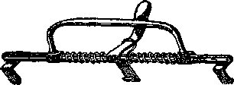
Так как в ульях двусемейных с холодным заносом, устроенных для павильонной системы, обращаться
Рис. 65 Прибор для захватывания и
поднимания рамок Фюсея
с рамками не так удобно, то Фюсей придумал особенный прибор (рис. 65) для вынимания рамок. Машинкой этой можно легко одною рукою брать рамку, вынимать, поворачивать и снова ставить на место в улей.

Измененный улей Дадана или Дадана-
Блатта.
I. Изменение рамки Дадана, указанное опытом.
В улье с подвижными рамками, изобретенном Лангстротом, рамки сделаны для сотов величиною в 21 сант. в вышину и 42 сант. в длину. Другой известный пчеловод Квинби, один из первых воспользовавшийся изобретением Лангстрота, нашел, что эта рамка слишком мала и увеличил ее до 27X46 сайт.; это тот размер рамки, который принял и Дадан.
Тридцатилетний опыт показал однако, что хотя увеличение рамки в вышину было правильно, так как это благоприятствовало свободному развитию кладки яиц маткою и лучше отвечало условиям благополучной зимовки, но что эту высоту далее не следует увеличивать для ульев с верховыми надставками. И действительно, при большей высоте рамки, нередко оказывается, что в период главного взятка ячейки в верхней части рамки бывают залиты медом, благодаря чему пчелы меньше заботятся о заполнении медом магазинной надставки.
Что же касается увеличения рамки Лангстрота в длину, то опыт показал, что это невыгодно, так как это утяжеляет рамку и делает ее менее удобною в обращении, не давая взамен этого никаких осязательных выгод. При длине рамки в 42 сантиметра позади клуба пчел осенью остается пространство, которое заполнено медом в количестве, достаточном для пропитания пчел до весны, и пчелам не приходится зимою совершать передвижений с одной рамки
на другую. И эта площадь медовых сот позади клуба пчел не должна быть уменьшаема, если пчеловод не желает подвергать своих пчел опасности умереть от голода зимою, когда, вследствие невозможности перебраться на другую рамку, они вынуждены будут оставаться на рамках без меда.
Вообще величиною клуба пчел в разное время года обусловливается форма и размер рамок в соответствии с системою улья. Рамка делается более высокою, чем широкою, в ульях без верховых магазинов, как, например, Лайанса, и, наоборот, более широкою, чем высокою, в ульях с верховым магазином, как у Дадана. В первом случае клуб пчел подвигается зимою по мере потребления запасов — вверх, во втором — в заднюю часть улья, где расположены запасы.
Следовательно, рамки в улье с верховым магазином должны быть примерно той длины, как указал Ланг- строт, т. - е. 42 сайт., а в вышину 27 сант., как принял Квинби.
Признание необходимости согласования размеров рамок Лангстрота и Квинби встречается уже в труде Лангстрота и Дадана «Пчела и улей», где говорится: «Рамка Лангстрота достаточно длинна, но она несколько низка. Рамка Квинби достаточной высоты, но было бы лучше, если бы она была несколько короче». Рамка, имеющая внутри 42 сант. длины, должна быть снаружи 43¹/₂ сант. Двенадцать рамок этого размера соответствуют по площади заключающихся в них сотов одиннадцати рамкам улья Дадана первоначальной конструкции и позволяют, при условии промежуточных расстояний между ними в 37 милл. от центра до центра, иметь внутренность улья 45X45 сайт., т.-е. квадратную, что дает известное удобство при установке магазинных надставок.
Я предложил несколько лет назад принять для улья Дадана превосходную рамку, уже находящуюся теперь в употреблении и отвечающую в точности вышеуказанным требованиям. Это рамка Лангстрота, увеличенная в высоту покойным Блаттом и принятая в его немецком улье.
IL Описание измененного улья Дадана.
Улей состоит из отдельного подставного пола, ящика или корпуса улья, открытого сверху и снизу и содержащего 12 рамок, или 10 рамок и 2 вставных доски, холста, покрывающего рамки, матрасика или подушки, поверх холщевой покрышки, и от'емной крыши. На время взятка на корпус улья наставляется один или несколько магазинов, содержащие рамки половинной высоты для спускного или секционного меда.
Размер корпуса улья внутри: 45 сант. в длину, 45 —в ширину и 32 —в вышину. Задняя стенка двойная, остальные три ординарные. Боковые и задняя стенки опускаются несколько ниже уровня пола; из них вынимается фальц, соответствующий размерам пола. На передней стенке внизу делается выемка в 8 милл. высоты и около 22 сант. длины, служащая для прохода пчел (леток). Стенки делаются толщиной от 24 до 30 милл.
Рамки, имеющие 26³/₄ X 42 сант. внутри и Х43¹/₃ сант. снаружи, висят на плечиках, составляющих продолжение верхней линейки, и опираются на фальцы, вырезанные горизонтально вверху передней и задней стенок улья. Фальцы эти делаются настолько глубокими, чтобы поверх плечика оставалось пространство в 7 милл. для прохода пчел (см. рис. 75).
Вставные доски подвешиваются, как и рамки, но соприкасаются своими краями с передней и задней стенкой улья; как и рамки, они не доходят до пола на 13 милл., благодаря чему остается под ними пространство для прохода пчел. Плечики вставной доски делаются на 6*/₂ мм. толще, чем плечики рамок (14 мм., вместо 7¹/₂)> с целью уравнять доску с верхним обрезом улья.
Рамки изготовляются из планок в 25 мм. ширины и размещаются в улье на расстоянии 37 мм. от их центра до центра. Местоположение их в фальце отмечается тем или иным способом. Внизу они поддерживаются на должном расстоянии посредством
Эд Бертран, Ульи и принадлежности пчеловодства, 4
коленчатой металлической проволоки, изогнутой зигзагообразно и прикрепленной внизу к боковым стенкам улья; или посредством проволочных скобочек, соответствующих расстоянию между рамками, вбитых внизу в переднюю и заднюю стенки улья.
В длину и ширину магазин одинаков с внутренним размером улья, 45X45 сант., но имеет высоту лишь 167 мм. Полурамки (137₂Х42 сант. внутри и 16Х43¹/² сант. снаружи) висят на плечиках, как и гнездовые рамки, и должны быть нижней своей частью в уровне с нижним обрезом магазина.
Крыша на подобие колпака накладывается на улей и должна иметь в передней и задней стенке вверху вентиляционные отверстия, зарешеченные проволочной сеткой.
Улей заключает в себе 12 рамок. Каждый сот, имеющий 26³/₄ X 42 сант., составляет поверхность в ¹/ квадратных дециметров, и должен содержать теоретически 9550 пчелиных ячеек, содержит же на самом деле около 9300 ячеек, пригодных к употреблению. В таком соте умещается от 7 до З³ кило меда. Двенадцать рамок составляют, таким образом, общую площадь сотов в 135 кв. дециметров и содержат 111.600 пчелиных ячеек, пригодных к употреблению. Опыт показал, что это количество сот в улье необходимо, если желают применять с достаточным успехом способ борьбы с роением посредством постепенного расширения улья. Для производства же секционного меда необходимо убавлять число рамок в гнезде до 8, что легко достигается сокращением гнезда посредством вставных досок.

III. Изготовление ульев.
Можно, разумеется, строить ульи различными способами; употребляя один и тот же тип рамки по ее внешним размерам, можно изменять на разные лады устройство корпуса улья и надставки.
В последующем описании мы пользовались указаниями нашего друга М. А. Лангенштейна, многолет-
него председателя отдела пчеловодства в Орбе, который, как заведывающий мастерскими в одном столярном заведении, является лицом вполне компетентным в вопросах постройки ульев. Описанный улей изготовляется уже большинством фабрикантов пчеловодных принадлежностей.
Предварительные указания. —Тоизость в изготовлений ульев. Необходимо при постройке ульев держаться точных размеров. Разница лишь в нескольких миллиметрах иногда затрудняет работу в улье и делает невозможною перестановку частей из одного улья в другой. Если, например, расстояния между рамками и стенками улья слишком велики, пчелы застраивают их сотами; если, напротив, они менее положенных 6 — 7 мил., пчелы замазывают их прополисом. Как в том, так и другом случае рамки окажутся прикрепленными к стенкам улья; их нельзя уже ни вынимать, ни передвигать: они лишатся подвижности.
Необходимне --„В случае желания
заняться собственноручным изготовлением себе ульев, краткое ознакомление со столярным делом становится необходимым для тех, кто никогда не держал в руках пилы и рубанка. Первый изготовленный улей, может быть, не будет удачен, но скоро ошибки будут обнаружены и достигнется достаточная точность в дальнейшей работе. Требуется очень немного инструментов для изготовления ульев. Наиболее необходимыми из них являются: верстак, рубанок, прочное долото, пила с мелкими зубцами, именуемая у столяров продольною, клещи и молоток. Покупать инструменты следует хорошего качества. Разводку пилы следует поручить столяру, так как невозможно работать с плохо разведенной пилой" (Ж.де Лай- анс). К перечисленным инструментам следует добавить угольник, ресмус, фальцгобель такого размера, чтобы можно было делать выемку фальца в 25 мм. ширины и 10 глубины).
Материал для ульев. — Пользуются двумя размерами досок — 27 и 13 мм. толщиною. Для обшивки потребуется третий размер — 15 мм. Доски 27 мм. употребляются для стенок корпуса улья и большей части пола.
Лучшим материалом является красная северная сосна, в виде досок 12 сант. ширины, которые имеются в продаже. Эти доски поступают в продажу выструганными с одной стороны и спиленные с другой; их обрабатывают машинным способом и с одного края оставляют шпунт, с другого делают выемку с целью удобного сращивания их между собою). Шпунтованные, таким образом, доски не коробятся, что дает им большое преимущество перед обыкновенными досками. Обыкновенные доски бывают от 90 до 150 мм. шириною. Наиболее пригодны для ульев 120 мм. Для боковых и передней стенки ульев струганная сторона досок обращается наружу; для задней стенки, которая делается двойною, нестру- ганные стороны досок обращаются одна к другой, т.-е. внутренняя обращается гладкой стороной внутрь улья, наружная —гладкой стороной наружу.
Доски 13 мм. употребляются для крыши, для магазинов, вставных досок, рам у подушек, прилетных досок. Этот же материал идет для подпорок у крыши и для планки Н на рис. 75. Предпочтительно следует брать красную сосну (Picea excelsa). Белая сосна (Abies pectinata), хотя и дешевле, но, распиленная на 13 мм. доски, уступает качественно красной сосне. Последняя выстругивается чище и легче и не так раскалывается при вколачивании гвоздей. В зависимости от того, для какой части улья этот материал предназначается, его можно выстругивать с одной или с обеих сторон. Вставные доски, части магазина следует стругать с обеих сторон; крышу, прилетные доски и набитые на улей планки — только с одной стороны; рамы и подушки не стругаются вовсе.
Досок для измененного улья Дадана требуется около 2 квадр. метров 13 мм. толщины, и 1 метр 26 сайт. — 27 мм., это равняется 10¹/₂ метрам досок 120 мм. ширины. Если настилка крыши деревянная то потребуется еще 60 кв. дециметров досок 15 мм. толщины.
Гвозди, разделители, проволока, металличе- скан сетка. Мы пользуемся тремя размерами гвоздей, длинных и тонких: длинных, чтобы получить большую прочность, и тонких, чтобы дерево не кололось при вбивании гвоздя.
Самые крупные — 70 мм. служат для сколачивания частей толщиною в 27 мм.
Второй размер — 50 мм. употребляется для магазина, крыши, вставной доски, брусков, служащих упорами для крыши, и подушечной рамы.
Третий размер гвоздей служит для сколачивания рамок и для вертикальных брусков у вставной доски: для этого употребляются гвозди 27 мм. длины.
Все гвозди вбиваются несколько наискосок, чем достигается большая прочность скреплений.
Полезно и даже необходимо иметь еще четвертый сорт гвоздей, именно обойных. Ими прибивают холст по обеим сторонам рамы у подушки, полоски клеенки, которыми обиваются края вставной доски, и проволочная сетка в вентиляционных отверстиях крыши. Для изготовления коленчатой проволоки требуется около 1 метра 30 сант проволоки. Собственно, на один улей достаточно 1м. 2 сант., но так как нужен конец, за который держат проволоку при сгибании, то для каждого куска отрезается проволока на 10 сант. длиннее. Если готовится коленчатая проволока на несколько ульев, то каждый конец отрезают уже после сгибания ее на станке. Для этого годится проволока № 13 — 16 парижской меры. Более толстой брать не следует, так как ее трудно сгибать.
Скобочки - разделители нет необходимости делать непременно 12 мм.; у обойщиков и в железных магазинах можно найти подобные же скобочки
9 — 10 мм. шириною, и они могут быть пригодны для той же цели (см. табл. I).
Металлическая сетка должна иметь отверстия немного менее 4 мм. Куска в 30X11 сайт, достаточно для одного улья. Половина пойдет на зареше- чивание вентиляционных отверстий, другая —на отверстие для кормушки в подушке.
Станок для распилки досок. Достаточно иметь один станок для распиливания всех досок желаемой длины. Он должен быть изготовлен из сосны и точно сделан. Боковые стенки делаются 70 мм. высоты и должны выступать приблизительно на 40 мм. над дном станка, которое имеет 1 метр длины, 130 мм. ширины и 30 мм. толщины. Прорезы для пилы, сделанные в станке, должны быть точно расположены по прямому углу с обеих сторон; они не должны иметь ни малейшего отклонения, иначе каждая доска, которую распиливают на станке, будет иметь кривой срез, что скажется на правильности размеров всего корпуса улья.
На станке, изображенном на рис. 66, первый прорез пилы А отстоит на 50 мм. от правого края.
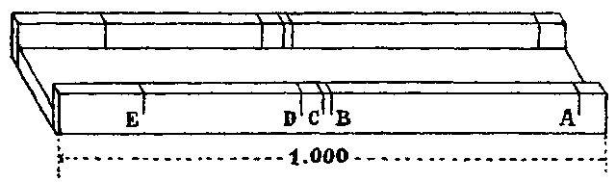
Рис. 66. Станок для распиливания досок.

В этот прорез просовывают стальную пластинку, соответствующую приблизительно толщине прореза. От этой пластинки отмеряют на краях боковых брусков станка длину потребных для улья обрезков досок, которые суть следующие:
обоезков Части лья для которых обрезки Количество
в миллим. предназначаются обрезков.
504 9 Боковые стенки 6 ²)
504]) Задняя наружная стенка 3
450 Передняя и задняя внутрен. стенки . . 6 465 Пол 5
800 Бруски под полом 2
Для каждого из этих размеров делается прорез пилою: их будет четыре.
Из числа нарезанных кусков отбирают такие, на которых нет сучков, чтобы сохранить их для тех частей улья, где требуется прорезать фальц, вбить скобочку или вырезать отверстие для летка. Легко понять, как неприятно встретить сучок или какой- либо из'ян в дереве на том месте, где нужно сделать выемку из доски: плохо сделанная выемка — потеря времени и труда. Нужно поэтому сортировать куски досок после распилки; две трети из них окажутся без сучков или с ничтожными из'янами.
Прокрашиванье в пазах. После сборки улья, прокрашиваются охрой с вареным маслом все шпунты и выемки; шпунт должен быть всегда обращен кверху, в предотвращение попадания дождя чрез шпунтовую скважину в улей и загнивания досок.
Корпус улья и пол. Передняя и задняя стенки. Передняя и внутренняя задняя стенки одинакового размера, 450x320x27. Каждая из них сращивается из трех обрезков 450 мм. длины; но так как три куска составили бы 360 мм., то излишек спиливается и может быть употреблен для другой стенки, где он кладется сверху. Для скрепления обрезков между собою вколачивают наклонно сбоку второго обрезка гвоздь так, чтобы он проходил сквозь первый обрезок, также скрепляют и третий обрезок (рис. 67). Шпунт на верхней доске срезается и на этой сто
!) Или 498, если доски 24 мм. толщины.
П Предполагаются узкие доски, в 12 сайт, ширины.
В. Р.
роне вырезается фальц 121/2 мм. ширины и 14'X высоты, предназначенный для помещения плечиков рамок. Для выемки этого фальца, если не имеют специальных машин, употребляют особый рубанок, именуемый фальцгобелем; придется иметь два фальцгобеля: один для выемки названного фальца 1272X1472 мм., другой для выемки фальца внизу боковых стенок улья 10 мм. ширины, 25 высоты.
За неимением этого инструмента, можно поступить следующим образом. Переднюю и внутренюю заднюю стенки сделать 3057 мм. высоты и затем нарастить ее бруском 141/2Х ¹ X 450, который
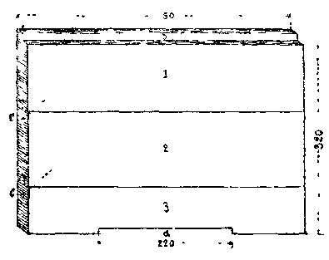
Рис. 67. Передняя стенка: а) леток, в) фальц, с) гвозди.

прибивается по наружному краю обреза каждой из названных стенок; таким образом, получится требуемых размеров фальц с внутренней стороны. Так же придется поступить и с нижним фальцем, но бруски должны быть 17 X 25 х 504 мм. Прежде набивки, бруски прокрашиваются вареным маслом.
Теперь вернемся к передней и задней стенкам. На нижнем ребре передней стенки, посередине, делается выемка 220 X 8 мм. для летка. Для этого пропиливаются края выемки на 8 мм. после прочерчи-
вания ресмусом линии среза на глубину летка; затем дерево выдалбливается долотом ).
Боковые стенки. После этого переходят к боковым стенкам, которые имеют 504 X 345 X 27 мм. Три доски составят 360 мм., почему 15 мм. придется отнять. Прежде всего удаляют снизу шпунтовую выемку; затем, отметив снизу требуемую вышину стенок, срезают сверху шпунт и излишек дерева и внизу вырезают фальц 25 X 10мм. для пола (см. рис. 59).
Если нельзя выдолбить фальца, можно устроить его, как выше указано, посредством набивного бруска (стенка будет иметь в этом случае 320 мм. высоты, вместо 345). Однако, брусок имеет здесь тот недостаток, что фальц не будет обладать прочностью; придется в этом случае набить снаружи, на стенку, еще планку 531X50x 12, которая покрывала бы брусок и придавала ему прочность; без этой предосторожности набитый брусок мог бы отломиться при случайном ударе улья о землю во время его чистки или в других случаях. Такую защитную планочку следует набить, когда улей уже сколочен.
Сколачивание корпуса улья. Когда стенки го- трвы, приступают к сколачиванию их между собою. Бо- вые доски, 1 -я, 2-я и 3-я, прибиваются к соответствующим нумерам досок передней и задней стенок; следит при этом стараться сбить их строго вровень со срезами, в противном случае получится неточность в размерах улья. Для удобства сколачивания, лучре проложить доску в 450 мм. между передней и задней стенкой. При сколачивании гвозди пропу- скактся от верхнего края доски № 2 наискосок в ДЦку № 1 соседних передней и задней стенок (рис. 68). Это придает прочность работе. Так же скрешяются и другие доски. Достаточно двух гвоздей в каждый из концов доски, чтобы прочно связать весь корпус. Сколотив один бок, переходят к следующему.
Наружная задняя стенка имеет 504 X 345 мм.; 1) от нее придется спилить сверху 15 мм.; затем она прибивается выструганой сторонной наружу. В каждый из концов составляющих ее досок вбивается по 2 гвоздя; гвозди не должны попадать в места соединения боковых досок, иначе они не будут держать.
Бруски для упора крыши. После сколачивания корпуса улья останется укрепить бруски, служащие упором для крыши, имеющие 30 мм. вышины и 12 толщины. Предварительно прибивается на переднюю стенку планка 504 X 50X1272 мм. (рис. 75), Планка эта имеет также целью восстановить толщину передней стенки в том месте, где сделана выемк фальца. Затем, кругом всего корпуса улья, на 20 мм. ниже его верхнего обреза, набиваются бруски для упора крыши. На каждом из них верхняя сторона срезается несколько наклонно наружу, чтобы стекающая с крыши вода не задерживалась на них. Набитые таким образом бруски составят фальц 20 мм/ высоты, на который и будет надвигаться крыша Передние бруски имеют 504 X 30 X 12 мм., боковь£ 5677₂Х30Х12 мм.
Разделители. —Чтобы удерживать рамки на своем месте и легко отыскивать их место при сборке гнезда, в верхние фальцы вбиваются металлические скобочки так, чтобы они выступали из дерева лишь на толщину проволоки (рис. 68). Для размещения этих скобочек пользуются планкой 450 мм. д#1ны, на которой карандашом намечено 11 черточек отстоящих одна от другой на 37 мм., из них т^рвая и последняя от краев на 40 мм. Приложив ранку к фальцу, отмечают на нем соответствуюшие черточки для обозначения места каждой скобочки; каждая скобочка вбивается затем так, чтобы обмеченная черта приходилась посередине скобочки. Расстояние между рамками — 12 мм., но нет необходимости,
- Или 498X345, при толщине досок в 24 мм.
чтобы скобочки были именно этой меры; имеющиеся у обойщиков и в железных лавках скобочки на 9 — 10 мм. вполне пригодны для этой цели.
Коленчатая проволока Дадана служит для устранения сдвигания рамок внизу. Для изготовления такой проволоки служит станок, состоящий из двух брусков крепкого дерева размерами 500 X 30 X 30 мм., соединенных между собою двумя болтами или шипами, проходящими сквозь них на расстоянии 150 мм. от концов. Болты или шипы укреплены в одном бруске неподвижно и свободно проходят через другой. На брусках навинчено по одному ряду винтов с плоскими головками (№ ²⁰/2j).
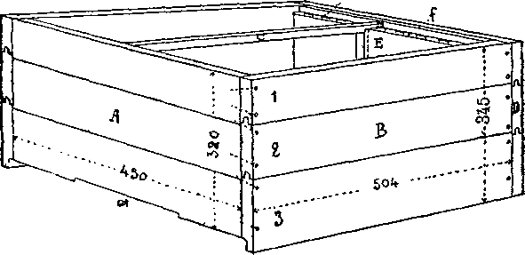
Рис. 68. Сколоченный корпус улья.

выступающих над поверхностью планок на 4 мм., вокруг которых и огибается проволока для придания ей коленчатой формы (рис. 58).
На одном из брусков навинчено 13 винтов: 1-й и 13-й на расстоянии 25 мм. от концов бруска и на 450 мм. один от другого от центра до центра. Промежутки между 1 и 2 винтом и между 12 и 13 должны быть 40 мм., между остальными —37 мм.
На другом бруске расположено 12 пар винтов, и в каждой паре винт от винта отстоит на 12 мм., считая от их центра, что составит между каждой парой расстояние в 22 мм. Первый и последний винты отстоят от концов бруска на 39 мм.
Между этими брусками вдвигаются, в качестве распорок, два других бруска меньшего размера, имеющих 150X30X15 мм. Расстояние между рядами винтов должно быть около 40 мм.
Эти четыре бруска помещаются на верстак и зажимаются прессом. Затем сгибают проволоку, как показано на рис. 58, оставляя по концам 20 мм. проволоки для прикрепления ее к улью. Чтобы вынуть готовую проволоку, выбивают вставные бруски.
Концы коленчатой проволоки прибиваются несколько наклонно сверху, по середине боковых стенок улья, на такой высоте, чтобы низ проволоки отстоял от пола на 9 — 10 мм. (рис. 59).
Пол состоит из горизонтальной поверхности в 465 X 570 мм., наклонной плоскости 465X250X13 мм. и двух продольных брусков, служащих подставками пола" по 800 X 60 X 27 мм.
Горизонтальная поверхность состоит из 5 досок по 465 мм. длины (толщина 27), из которых одна должна быть убавлена на 30 мм. в ширину; доски прибиваются к подставкам (брускам) с таким расче-
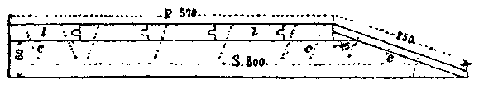
Рис. 69. Пол: р — горизонтальная поверхность 465X570, s — подставки 800X60, р —прилетная доска 465 —250, с —гвозди, I — половицы.

том, чтобы доски выступали с каждой стороны на 30 мм. за края их (расстояние между брусками 350 мм.). Бруски делаются из доски, распиленной вдоль на двое.
Для прилетной доски с брусков, служащих подставками пола, спиливается с передней стороны треугольник 195 X 185 X 60 мм. (рис. 69). Кромка прилетной доски, примыкающая к полу, несколько срезается наискосок, чтобы доски плотно прилегали к нему.
Изшиа. — Крыша делается из досок 13 мм. толщины, выструганнных с одной стороны (наружной). Боковые стенки ее имеют 572 мм-. ¹) длины (2 мм. запасных), 340 мм. вышины на передней стороне и 260 на задней (рис. 70). Понятно, что концы досок должны быть спилены по угольнику точно, под прямым углом. Передняя стенка 506 X 340, задняя 506 X 260 2). Прежде, чем сколачивать крышу, про-
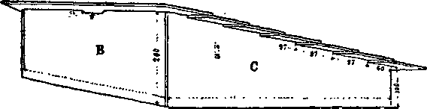
Рис. 70. Крыша, покрытая деревянными дощечками. В — передняя стенка, С — боковая стенка, у — вентиляционное отверстие.

делывают вверху передней и задней стенок вентиляционное отверстие, 90 мм. длины и 20 высоты. С внутренней стороны его обивают куском проволочной сетки 110X40 мм., клетки которой должны быть менее 4 мм., чтобы сквозь них не могли проходить пчелы. Затем сколачивают боковые стенки с передней и задней, стараясь пригонять их возможно точнее. Гвозди употребляются 50 мм.
Сколоченная таким образом крыша накладывается на корпус улья, рубанком выравниваются края стенок, чтобы железо могло прилегать плотно везде.
Крыша покрывается листовым железом, известным под названием бельгийского, № 24. Оно должно быть нарезано кусками 750 X 650 мм. Более долговечным его можно сделать, прокрасив его два раза вареным маслом с суриком; первый слой краски должен хорошо высохнуть, прежде чем накладывать второй; все это проделывается до пробивки листа, крыша должна выступать своими краями спереди и сзади на 80 мм. и с боков на 60 мм.; железо прибивается гвоздями
*) Или 563, если корпус делается из досок в 24 мм.
- Или 500, если корпус делается из досок в 24 мм.
50 мм., по 5 гвоздей на каждую сторону; предварительно прокалывается в нем отверстие для гвоздей.
Описанная вышина крыши принята для того, чтобы можно было положить подушку на магазин, что необходимо, особенно под осень, когда ночи холодные. Если такая крыша покажется тяжелою, можно сделать ее из двух частей. Верхняя (самая крыша) будет иметь высоту спереди не менее 180 мм. и сзади не менее 100 мм.; нижней — будет служить подкрышник ').
Подкрышник состоит из четырех стенок одинаковых размеров в длину с крышей, но высоты 167 мм. Вверху, с внутренней стороны, к передней и задней стенкам прибиваются тонкие планки 50 мм. ширины, выступающие за верхний обрез подкрышника на 20 мм., которые образуют фальц для надевания крыши.
Подкрышник необходим также в том случае, если на улей устанавливается второй магазин. Но в нем нет особенной надобности, если края крыши выступают настолько, что вполне защищают улей от дождя.
Для ульев, расположенных под навесом, крышу заменяет плоская деревянная крышка из досок 13 мм., но и в ней должно быть устроено вентиляционное отверстие, зарешеченное сеткой.
Деревянная крыша. Если вместо железной желают сделать деревянную крышу, то есть способ, который не оставляет желать ничего лучшего в отношении непроницаемости крыши от дождя, но он несколько кропотливый. Дощечки 15 мм. толщиною кладутся в перекрышку, как черепицы. Боковые стенки крыши должны быть для этого соответствующим образом подготовлены. Предварительно им дают размер 290 мм. высоты спереди, 110 мм. сзади и 572 мм. в длину. Передняя стенка делается 280 мм.
высоты, задняя — 100 мм. От той части боковой стенки, которая имеет высоту 110 мм., отчерчивают полоску 60 мм. в длину, начиная с высоты 100 мм.; эту высоту боковая стенка должна иметь сзади в окончательном виде; на расстоянии 60 мм. по длине выреза дают 15 мм. глубины. Отсюда начнется вторая вырезка, которая будет иметь 97 мм. длины и 15 мм. глубины; она не должна ничего отнимать от глубины первой вырезки. Таких вырезок будет сделано пять по 97 х 15 мм. В заключение, в самом верху боковой стенки вынимается только 10 мм., что приведет вершину боковой стенки в уровень с передней.
Для каждой вырезки приготовляется дощечка 650 X 112 X 15 мм., отструганная с наружной стороны. Первая дощечка прибивается в соответствующей вырезке, вторая накрывает ее на 15 мм., тоже третья
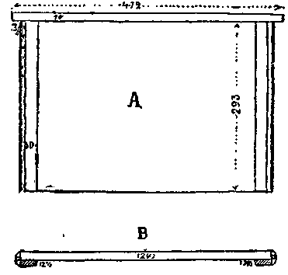
Рис. 71. Вставные доски. А—доски. В—продольный разрез ее.

и т. д. до седьмой. Первая дощечка прибивается также к задней стенке, последняя — к передней. Общая площадь изготовленной таким образом крыши будет около 700X650 мм. (рис. 70).
Эта пониженная крыша уже не обхватывает корпуса с поставленным на него магазином, но только лежит на магазине. Для того, чтобы крыша лежала прямо, необходимо к боковым стенкам ее прибить
внутри, параллельно передней стенке, брусок 506 мм. длины, на высоте 100 мм. и в 120 мм. от передней стенки (рис. 69).
Магазин. Магазин изготовляется из досок 12¹/₂ мм. толщины. Передняя и задняя стенки его имеют 450 X 1527г Х127₂; на них опираются плечики рамок. Боковые стенки —475 х 167 X 127г. Стенки стругаются с обеих сторон. Их сколачивают цо углам, выравнивая по нижнему краю в длину и ширину; таким образом, боковые стенки будут превышать переднюю и заднюю на 14/. мм. Эти 14/2 мм. закрываются планкою 475X30X1272 мм., прибитою в уровень с верхним краем боковых стенок. Образуется таким образом фальц для плечиков внутри магазина, а снаружи выступы, за которые можно поднимать магазин.
Для того, чтобы магазин лучше закрывал корпус улья со стороны фальцев, прибивают внизу, с наружной стороны на одной из боковых и на передней или задней стенке магазина по планке в 25 мм. высоты и 10 толщины; это позволит помещать магазин вдоль или поперек рамок гнезда.
Вставные доски. Употребляемые в улье вставные доски делаются размерами 440x307X12¹/₂ мм.
Собственно доска (без верхней линейки) имеет 440 X 293 X 12¹/₂, она стругается с обоих сторон. По краям же одной из сторон набиваются вертикальные планки 293x30X1272, утолщающие ее до 25 мм. и предназначаемые для того, чтобы доска не коробилась от тепла внутри улья и от сырости, которая накапливается нередко за вставной доской. Сверху на доску набивается линейка 472 X 25 х 14, выступающая концами за края ее на 137а мм (рис. 71). На каждой из боковых ребер доски набивается по полоске клеенки приблизительно на 30 мм. шире, чем толщина доски (стало-быть, 55 мм.); под эту ленту подсовывают другую (20 мм. толщины), свободно свернутую в трубочку и служащую как бы пружиной (рис. 71 В). Клеенка прибивается обойными гвоздями. Под доской, когда она будет вставлена в улей, оста
нется пространство в 121/2 мм., необходимое для того, чтобы пчелы, оставшиеся за доской, при сборке улья, могли присоединиться к семье.
Покрышка на рамки. Самая удобная и простая покрышка на рамки —это клеенка или коленкор, прокрашенный вареным маслом (олифой) с обеих сторон, размерами 500X480 мм., или просто плотный холст без всякой окраски, который заменяется новым, когда пчелы его прогрызут.
Эта покрышка отгибается на зиму параллельно рамкам с каждой стороны настолько, чтобы покрытыми остались лишь 5 или 6 рамок в центре гнезда; можно отгибать клеенку и сзади на ширину отверстия в подушке, служащей для помещения кормушки.
Другой род покрышки —это дощечки, расположенные параллельно рамкам, в количестве трех. Размер их 510X160X12 мм. Их можно оставить на зиму; достаточно зимою только слегка раздвинуть дощечки, чтобы дать выход из улья пару.
Подушка. Размер подушки 510X480X60. Это деревянная рама из планок 13 мм. толщиною, обтя-
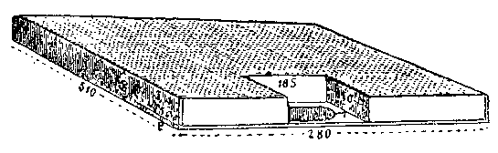
Рис. 72. Подушка; — t отверстие для кормушки, р — дощечка в нижней частЬ подушки 480X150X13.

нутая с обеих сторон грубым холстом и набитая внутри овсяной мякиной или древесной шерстью (рис. 72).
По середине одной из сторон подушки оставляется отверстие 110 X 110 мм., обнесенное деревянной рамкой (или 110X220 мм., если желают помещать две кормушки). Снизу, в уровень с краями подушки, прибивается дощечка в 480X150x 13 мм.
Эх. Бертран. Ульи и принадлежности пчеловодства. 5

— 66 —
с прорезанным в ней отверстием, круглым 90 мм. (или овальным 90 X 200 мм.).
В рамке подушки делается выемка для краев дощечки. Или дощечку делают только 454 мм. длины и тогда прибивают ее к внутренней стороне рамы. Отверстие зарешечивается проволочной сеткой, чтобы пчелы не могли вылезать. Чрез это отверстие дают корм пчелам посредством одной из многочисленных видов кормушек ). Планочки по краям кормового отверстия делаются 48 мм. ширины; две из них имеют длину 110 мм.; третья — 135. Холст с подушки удаляется на протяжении всей прибитой снизу дощечки в 150мм. ширины; в противном случае пчелы изгрызут его, когда клеенка будет ото* гнута, чтобы дать пчелам доступ к кормушке. Отверстие в подушке обыкновенно затыкается тряпкой.
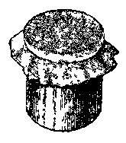

Рис. 73. Кормушка- банка.
Рис. 74. Кормушка с металлической крышкой.
Если в качестве покрышки употребляют вместр клеенки дощечки, отверстие для кормушки можно устроить в задней части средней дощечки, зареши- тив его сеткой. В этом случае в соответствующем месте должно находиться отверстие у подушки.
Рамки. Рамок в корпусе улья 12. Они изготовлены из планок 25 милл. ширины, составляющих три стороны рамки. Четвертая планка 15 X 15 мм.
Фабрикант ульев, изготовляющий рамки машинным способом, пользуется досками такой толщины, которые требуют для обработок возможно меньше труда; пчеловод, изготовляющий ульи сам, будет достигать тех же результатов иными путями. Он будет пользоваться планками 25 мм. ширины; штукатурные дранки, если они имеют ширину 25 мм. и сделаны из красной сосны будут вполне пригодны. Для распиливания их можно устроить станок несколько меньших размеров, чем описанный выше для распилки досок: длина 700 мм., пол — 50 мм. ширины и 30 толщины. Боковые стенки 60 мм. высоты и 30 толщины. Распилка может производиться так же, как и досок; в прорез, находящийся в 50 мм. от одного из концов станка, вставляется стальная пластинка; затем делаются два прореза на расстоянии 152¹/₂ и 297¹/₂ мм. от первого, при помощи которых отрезают боковые линейки для магазинных полурамок и рамок гнезда, следующий прорез на 420 мм. для верхней планки (линеечка под верхнею) и 472 мм. для верхней линеечки.
Все линеечки стругаются и подгоняются по вышеуказанным размерам. Выстругав одну сторону, отмеряют установленным по размеру ресмусом должную ширину и состругивают с другой стороны до черты.
Для изготовления нижней линейки, которая должна быть 420X15X 15 мм., распиливают в длину доску 15 мм. толщины на бруски шириною в 15 мм. Чтобы эта толщина осталась в конечной обработке, после распила и стружки, необходимо распиливать бруски на 2 мм. толще.
Когда материал нарезан, приступают к сколачиванию рамок. Сколачивают прежде всего верхнюю линеечку с верхнею планкою четырьмя гвоздиками 27 мм. длины. Крайние гвозди вбиваются в 25 мм. от краев планки для того, чтобы они не препятство-
вали прокалыванию рамки для продевания проволоки для прикрепления искусственной вощины. Каждый гвоздик, вышедший на противоположную сторону, линейкой нужно загнуть. После этого верхняя линейка зажимается в верстаке так, чтобы нижняя ее сторона была обращена к работающему, а один из концов кверху. В образовавшийся после прибития планки к верхней линеечке вырез приколачивают одну из боковых линеек двумя гвоздями, отступя от краев планки на 5 мм. и направляя гвозди несколько наклонно к середине линейки. Затем перевертывают линейку другим концом вверх и набивают таким же образом вторую боковую линейку, следя за тем, чтобы она не была перекошена относительно первой линейки; ее выправляют до забивания второго гвоздя.
Рамку ставят затем ребром на одну из боковых линеек и помещают между боковыми линейкеми нижнюю таким образом, чтобы эта последняя отстояла от концов боковых линеек на 5 мм. Эти выступающие концы будут препятствовать раздавливанию пчел, когда рамка с пчелами вынута из улья и поставлена на землю. Для большей точности можно пользоваться небольшою планочкою в 5 мм. толщиною, которую приставляют к краю нижней линейки, когда желают прибить к ней боковую (рис. 75, диаграмма).
Магазинные полурамки. Верхняя линейка полурамки совершенно одинакова с верхней линейкой рамки; их изготовляют для улья сразу 24 штуки. Боковые линейки 152¹/₂Х 25 Х?¹/^ нижняя линейка 420 X 25 X 71/2 Сколачиваются эти рамки, как и большие, за исключением того, что нижняя линейка соединяется в уровень с концами боковых.
Другой способ изготовления рамок. — Фабриканты употребляют для рамок планки различной толщины, именно: они берут более толстые планки для верхней линеечки, т.-е. делают ее не из двух частей, а из одного куска. Для этого употребляют бруски в 18 мм. толщины и в 25 мил. ширины. С двух концов, на расстоянии 26 мил. от концов.
брусок запиливается на 10 мил. глубины, и запиленные куски скалываются, вследствие чего образуется вырез для приколачивания боковой линеечки. Боковые линеечки больших рамок и полурамок точно так же, как и нижние линеечки и полурамки, делаются из планок в 25 мм. ширины и 7¹/₂ толщины. Нижние линеечки больших рамок делаются из брусков в 15 мм. ширины и 15 толщины.
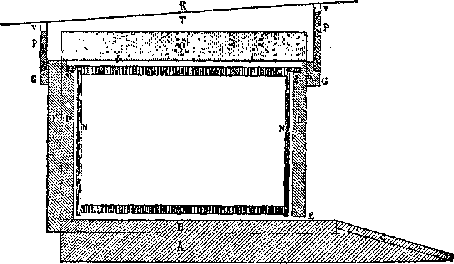
Рис. 73. Диаграмма улья.

А. Подставка у пола 800X60 X 27 мм. В. По 465 X 570 X 27 мм. С. Прилетная доска 465 Х250 X 121/2 мм, DD. Передняя и задняя стенки 450 X 320 X 27 мм. Е. Леток 220 X 8. F. Вторая задняя стенка 504 X 345 X 27. GG. Бруски, поддерживающие крышу, 504 X 30 X 12. Н. Промежуточная планка, утолщающая стенку против фальца, 504 X 50 X 12*.4. I. Верхняя линейка рамки 472 X 25 X 171/2 JJ. Фальц 121/2 X 14 КК Соединение боковой линейки с верхней. М. Нижняя линейка рамки 420 X 15 X 15. NN Боковая линейка 297‘/2X25 X 71/2. О. Подушки 5 10X480X60. РР. Передняя и задняя стенки крыши. R. Железная крыша Т. Свободное пространство. tt. Клеенка 500X480. VV. Зарешеченное вентиляционное отверстие 90 X 20. Расстояние между М и В около 13 мм.; между D и N около 71/2; между t и I около 7.
В сущности эту рамку построить очень легко. Быть может, ее не удастся сделать так чисто, как бы сделал мастер, но важно только, чтобы были точно соблюдены размеры. Большие рамки имеют снаружи 435X300 мм., внутри— 420 X 26772, малые рамки 435X160 снаружи и 420 — 135 внутри.
Клин для уменьшения: летка. •— Для уменьшения или закрывания летка делается клин из толстой доски, которому можно придать форму треугольника. Клин кладется плашмя па часть пола, выступающую из - под передней стенки, и передвигается по желанию (рис. 76).
Другой способ уменьшения летка. — Леток можно уменьшать также посредством двух цинковых пластинок, двигающихся в пазу. Такой способ предпочтительнее в том случае, когда ульи приходится перевозить для второго взятка. Для этого берутся
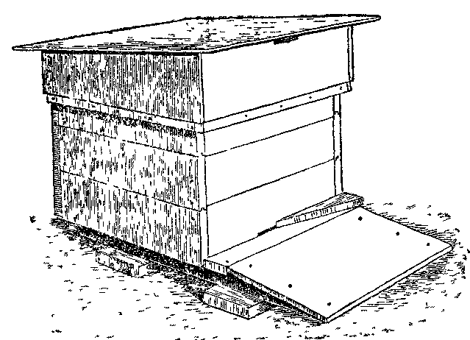
Рис. 76 Наружный вид измененного улья Дадана: Дадана-Блатта

две довольно толстые цинковые пластинки в 130 мил. длины и 30 ширины. Пластинка приготовляется следующим образом: в одном углу вырезается четырехугольник в 10 X 18 мил. (немножко больше половины ширины пластинки), затем пластинка во всю длину перегибается под прямым углом. Конец пластинки, на котором сделан вырез, также загибается внутрь под прямым углом; этот загиб будет служить для передвижения пластинки; на одной пластинке он бу-
дет загнут вправо, у другой влево. Пластинка, на которой он находится, кладется на пол улья перед летком; другая половина, стоящая вертикально, заходит за планочку в 500X20X 10 миллиметров, в которой делается маленький паз в 10 милл. высоты, в толщину цинка. Эта планочка прибивается внизу передней стенки в 7 мм. от пола. Для переноски улья каждая пластинка прикрепляется к полу гвоздиком, который вбивается на половину. В пластинке для этой цели делается отверстие.
Рамки для сотового меда. — Рамочки для производства сотового меда покупаются обыкновенно готовыми у фабрикантов, у которых они изготовляются на машинах. Самый лучший размер рамочки для улья Дадана, так же как и для улья Лайанса, это рамочка в 130 X 105 X 50 миллиметров снаружи. Такая рамка с сотами весит около 500 граммов.
Четыре таких рамочки вставляются в полурамку магазина, которая делается в таком случае из планочек в 50 милл. ширины (вм. 25 мм.). Толщина боковых планочек та же самая, 71/2 миллиметров, но верхняя и нижняя линеечки делаются на 2у мм. толще, так что верхняя линеечка имеет 20 (вм. 171/2) мм., а нижняя 10 (вм. 7Х) 1).
В рамочках делаются с двух или с четырех сторон вырезы для прохода пчел; в рамках, в которые вставляются рамочки, в соответствующих местах также делаются вырезы, как показано на рис. 40 (внизу).
Чтобы заставить пчел вытягивать соты желаемой толщины, с одной стороны рамки прибивается к боковым линеечкам разделитель, т.-е. очень тоненькая деревянная или жестяная пластинка. Для надставного ящика улья Дадана разделитель должен иметь 432 мм. длины и 105 мм. ширины, так, чтобы сверху и снизу оставалось свободное пространство около 9 мм. для прохода пчел. (рис. 40, вверху).
1) В рамке Лайанса, в которую вставляется 9 рамочек в ТЗОХЮ³ мм толщина боковых линеечек делается в 71/2 м., вм. 10, и верхняя и ниж
няя линеечка убавляются до 10 мм. толщины, вм. 20.
Если в рамочках имеются вырезы с четырех сторон, то в разделителе против этих вырезов делаются прорезы, как показано на рис. 40 (внизу).
Рамки с рамочками необходимо плотно прижимать одну к другой для того, чтобы предупредить по возможности загрязнение их прополисом, что достигается применением вставной доски с пружиною; пружину можно заменить просто клином, который вставляется за вставную доску.
Рамочки можно помещать также в ящики или ставить на рамы, которые ставятся на корпус улья, но мы не будем здесь останавливаться на этом.
Окраска ульев. — Если улей окрашивается снаружи, то лучше окрашивать его и внутри. Улей, окрашенный только сверху, вбирает изнутри в себя влагу, которая из него не улетучивается. Но если крышка достаточно защищает стенки улья от дождя, то можно ульи вовсе не красить (при этом нужно только прокрашивать щели между досками, крышу и прилетную доску); пчелы в таких ульях ведутся превосходно. Во время зимовки в 1890 — 1891 году, когда зима была очень сурова, на нашей пасеке суше всего было в ульях некрашеных.
Нечего и говорит, что ульи, которые устанавливаются под навесом, красить не следует.

IV- Замечания.
Изложенное выше описание устройства улья предназначается для пчеловодов, которые пожелают сами делать ульи, по возможности не затрачивая на них много денег, или для столяров-непчеловодов, которым приходится делать ульи за дешевую цену.
Руководство это имеет также целью указать точные размеры улья Дадана, чтобы всюду, где только будет введен улей Дадана, рамки были одного размера, что даст возможность пчеловодам меняться рамками и облегчит производство ульев. Есть много способов постройки ульев: мы же советуем пчеловодам, занимающимся постройкою ульев, не слишком
экономить на материале; в этом отношении будут с нами согласны многие пчеловоды. Тот, кто приготовляет небольшое количество ульев, не может построить их так точно и дешево, как фабрикант, продающий их большими партиями, и мы думаем, что за улей, который должен служить пчеловоду в течение всей его жизни, можно заплатить известную сумму.
Улей Дадана или ульи Дадана-Блатта, построенные по настоящему руководству различными знакомыми нам фабрикантами, не оставляют желать ничего лучшего.
В нашем описании мы сохранили устройство старого улья Дадана в том виде, как его описал Дадан, но это не значит, что его нельзя изменить или улучшить. Каждый может устраивать его по своему усмотрению; важно только сохранить размеры рамок и пространства между рамками и стенками улья.
Улей Лайанса.
Улей этот описан в сочинении Жоржа Лайанса под заглавием „Уход за пчелами по новейшим способам". Некоторые пчеловоды во французской Швейцарии, после опытов над этим ульем, производившихся в течение нескольких лет, сделали в нем с общего согласия некоторые мелкие изменения, и в этом именно виде наши швейцарские фабриканты изготовляют его, в таком же виде и мы описываем его здесь. Все размеры указаны на ящик в 20 рамок, т.-е. на принятый нами первоначально, но теперь делают ульи на 22 и 25 рамок.
Гнездо и пол (таб. II). — Гнездо улья состоит из четырех сбитых вместе гвоздями стенок, между которыми образуется свободное пространство в 43 3 миллим. высоты, 345 —ширины и 767 —длины. В длинных стенках, т.-е. в передней и задней, с внутренней стороны вынимаются вверху фальцы в 18 миллиметров высоты и 12¹/₂ ширины, на которые опираются плечики рамок.
От’емный пол с трех сторон, т.-е. сзади и с боков, входит кромами в фальцы 25 мил. высоты и 10 ширины, вынутые с внутренней стороны внизу трех стенок (передней и двух боковых), которые, следовательно, имеют всего 433 + 25=458 мил. высоты, четвертая же стенка, передняя, имеет ту же высоту, как и внутренность улья, т.-е. 433. Пол делается в 782 (5 мил. запаса) длины и в 390 мм, ширины, так что он выдается спереди из-под улья на 10 — 12 миллиметров.
Толщина стенок и пола 25 мм., снизу под него подбиваются по обеим сторонам два бруска.
Обшивка и укрытие улья. — Кругом всего улья вверху и внизу набиваются горизонтально бруски; такие же бруски, которых нельзя было показать на рисунке, набиваются вертикально по углам; на них набиваются вторые стенки из тоненьких досок, и образовавшееся за ним свободное пространство наполняется овсяною мякиною или древесными опилками (табл. II) 1). Толщина брусков зависит оттого, какой толщины хотят сделать обшивку; на нашем рисунке указан размер в 25 мм., но бруски можно делать и тоньше. Нижние бруски в 30 мм. ширины (25x30) прибиваются на 50 мм. выше поверхности пола, так что внизу улья остается не покрытое обшивкою пространство в 50 мм. Верхние бруски в 90 мм. ширины (25x90) выдаются сверху улья на 60 мм.; ниже будет видно, зачем это делается. Дощатая обшивка опускается несколько ниже нижних брусков, чтобы вода легче могла скатываться с нее, между тем как вверху она не доходит до верхней кромы бруска приблизительно на 20 мм., чтобы на улей можно было надевать крышку. Доски при обшивке лучше всего располагать вертикально, набивая на щели планочки.
Крыша. —Она устраивается так же, как и крыша в улье Дадана. Мы делаем ее так, что под нею, когда улей закрыт, остается над рамками свободное пространство в 136 мм. Это необходимо для того, чтобы под крышу можно было удобно ставить ящики с рамочками ²).
В крышке с двух сторон вверху делаются в стенках отверстия, затянутые металлическою сеткою (рис. 77).
1) Чтобы не набивать брусков и для придания большей прочности улью, боковые стенки делают длиннее на толщину обшивки; мы не входим в дальнейшие подробности, чтобы не увеличивать об’ема книги. То, что пропускаем, —дело столяра.
С Самый удобный ящик для улья Лайанса это ящик для французских рамочек, размер которых равняется 130Х105Х50 мм. См. далее: „Рамки для рамочек".
Некоторые пчеловоды делают крышу на два ската, прикрепляя ее к передней стенке двумя шарнирами, или же вбивают в кромы передних стенок улья и крышки пробойчики, в которые продевается железный стержень. Тогда улей открывается, как сундук, и в него можно даже врезать в задней стенке замок.
Подставка и прилетная доска. — Так как улей Лайанса очень велик, то мы не прибиваем к полу
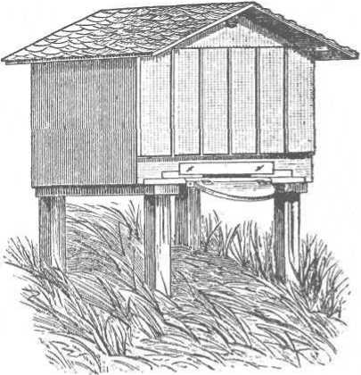
Рис. 77. Горный улей Лайанса.

подставку, как это делается в улье Дадана. Подставка эта состоит из четырех частей; две из них составляют собственно подставку; они соединены вместе сзади бруском, а спереди прилетною доскою, которая наклонена несколько вперед, чтобы вода легче стекала и чтобы пчелы, падающие перед ульем на землю, могли подниматься в улей. За раз'яснением дальнейших подробностей отсылаем читателей к нашему рисунку (табл. II).
Окно. —Лайанс делает внизу задней стенки улья во всю ее длину отверстие, в которое вставляет
стекло. Окно это закрывается планочкою, прикрепленною сверху на двух шарнирах. Достаточно взглянуть через него в улей, чтобы судить о силе семьи; но это усложняет несколько устройство улья.
Рамки. — Рамки делаются из брусков в 10 мм. толщины и 25 мм. ширины, исключая нижней линеечки, и состоят из пяти частей; верхняя линеечка 368 мил. длины (2 миллиметра запаса), две боковые по 405 миллиметров; линеечка, прибивающаяся снизу верхней, —310; нижняя линеечка в 310X20X10 прибивается ребром (см. табл. II) так, что боковыя линеечки опускаются ниже ее на 5 миллиметров. Такое устройство рамок с выдающимися вниз боковыми линеечками позволяет ставить их прямо на землю, не губя пчел. Внизу боковые линеечки срезаются тупым клином, чтобы они легче входили между разделителями. В собранном виде рамочка имеет снаружи 33ОХ410 мм., а внутри 310x370 миллиметров.
Рамки для рамочек делаются из линеечек в 50 миллиметров ширины, вместо 25. Толщина боковых линеечек 7¹/₂ вместо 10; под верхнюю линеечку другой линеечки не прибивается; нижняя имеет только 10 миллиметров ширины, вместо 20 (31XI0ХЮ)
Эти рамки, одинаковые по своим внешним размерам с обыкновенными (исключая ширины линеечек, которая вдвое больше), имеют внутри 315x390; в них помещается 9 французских рамочек в 130Х105Х50 миллиметров. К ним прибиваются с одной из сторон жестяные разделители в 105X330 миллиметров, как это показано на рис. 40 внизу. Их ставят в улей рядом с сотами гнезда, а чтобы их можно было вставить, нужно прежде вынуть разделители внизу стенок улья.
Разделители и скобочки вставляются, как и в улье Дадана, на расстоянии 38 миллиметров от центра до центра, но они не должны быть шире 11 —12 миллиметров, так как пространство между рамками остается всего в 13 мм. (25+13=38). Разделители
вбиваются на расстоянии приблизительно 50 мм. от пола ).
Вставные . — Вставных досок в улье Лай-
анса две, и устраиваются они так же, как и для улья Дадана; между вставною доскою и полом должно оставаться свободное пространство в, 12 мм. Верхняя линеечка, как и в рамке, имеет 368 мм. длины (2 мм. запаса) и окола 25 мм. ширины, но толщина ее должна быть в 18 мм.
Леток устраивается внизу передней стенки и имеет 250 мм. длины и 8 мм. высоты. Уменьшение и закрывание летка делается так же, как и в улье Дадана. Лайанс делает, вместо одного летка посередине, два по бокам стенки; он открывает их попеременно, смотря по времени и по тому, в каком положении находится семья.
Рам покрываются бумажною материею, прокрашенною с обеих сторон, или же непрокрашенным грубым холстом. Сверху на холст прикрепляются параллельно рамкам планочки с срезанными на скат кромками. Две крайние планочки делаются толще, и к ним прибиваются металлические скобочки или петельки из крепкой материи. Планочки эти прикрепляются для того, чтобы придать холсту известную упругость. Ширина холста 395 мм., длина 817. Кро- мами он опирается на обрез стенок улья, на м — 8 мм. выше рамок.
Подушка, устройство которой описано было уже выше, должна быть такого же размера, как и холст, но должна входить в свое место свободно. Вместо нее можно класть обыкновенную подушку, соломенный мат или старые ковры, но в таком случае под них нужно положить поперек рамок бруски толщиною от 8 до 10 мм., чтобы у пчел были свободные проходы над рамками.
Кормление производится так же, как и в улье Дадана.
Осмотр производится так же, как и в улье Дадана. Но так как улей бывает наполнен сотами только во время самого сильного взятка, то при осмотре почти всегда можно бывает передвинуть все гнездо с вставными досками на один разделитель. Это удобно тем, что не приходится передвигать всего гнезда во второй раз для того, чтобы поставить рамки на место; кроме того, в улье почти всегда бывает свободное место за вставною доскою, куда можно составлять лишние соты, а также ставить кормушки.
Изменение подставки и пола. — Так как этот улей значительно тяжелее улья Дадана, то очищать или менять в нем пол труднее. Поэтому брусков под пол можно не прибивать, а привинтить по углам четыре ножки. Самый же пол можно устроить так, как нами было описано в отделе: Ульи двусемейные.

Улей Бурки-Иекера, или швейцарский, и
павильоны.
Первоначальный улей Бурки — это не что иное, как улей Берлепша, удачно измененный пчеловодом X. Бурки (умер в 1864 году), мастером на союзной фабрике капсюлей в Либефельде, близ Берна. Улей этот в том виде, как его устроил изобретатель, употребляется еще и теперь в некоторых частях Швейцарии и, между прочим, в кантоне Фрибург. В нем два ряда рамок, имеющих снаружи 240 мм. высоты и 285 ширины.
Хотя в первоначальном виде рамки в нем были шире рамок Берлепша, однако затем он последовательно был увеличиваем и изменяем; улей, который мы опишем, был несколько лет тому назад устроен Иекером и был принят Швейцарским обществом любителей пчеловодства (Societe Suisse des Amis des Abeilles), в котором Иекер состоял председателем. Улей получил название швейцарского (Schweizerstock).
Ящик. — Улей представляет собою ящик, пять стенок которого сколачиваются накрепко, а шестая, одна из боковых, делается от’емною. Внутри он имеет 635 мм. вышины, 300 — ширины и 500 — глубины. Об’ем улья может быть расширен, если желают увеличить число рамок; прибавление одной рамки в каждый из рядов увеличивает глубину улья на 35 миллиметров (535); поэтому всякое прибавление рамок делает осмотр улья более затруднительным:
Рамки в улье двух родов и отличаются друг от друга высотой (табл. III). Размеры: боковые линеечки — 347 или 106X22X8 мм.; верхние линеечки —
298х22х8 мил.; нижние —286X22X6. Большие рамки имеют снаружи 361X286 (внутри 347x270); малые— 120x286 (внутри 106х270).
Разделители. — Расстояние между рамками в 13 мм. (35 мм. от центра до центра) сохраняется посредствам гвоздиков, которые вбиваются в ли-
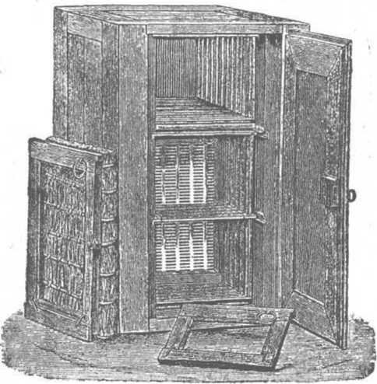
Рис. 78. Улей Берлепша.

неечки рамок. В каждую рамку таких гвоздиков вбивается четыре, два из них вбиваются с левой стороны рамки; один вверху в верхнюю линеечку, другой внизу боковой линеечки в 20-ти или 30-ти мм. от конца; затем рамка перевертывается слева направо, и с другой стороны опять вбиваются два гвоздика также с левого бока. Такое расположение разделителей позволяет вставлять рамку какой угодно стороною (см. табл. III). Так как первая рамка упирается в стенку гвоздиками только с одной стороны, то в стенку вбивается на соответствующих местах 8 гвоз-
Эд. Бертран. Ульи и принадлежности пчеловодства. 6 диков, по 2 для каждого ряда рамок, так, чтобы рамка от стенки отстояла на 13 мм.
Бруски. — Рамки в улье опираются плечиками на бруски, прибитые горизонтально к боковым стенкам. Бруски делаются в 10 мм. ширины (в вертикальном направлении) и 6 мм. толщины. С каждой стороны прибивается их по четыре. Верхняя поверхность первых брусков отстоит от пола на 127 мм., вторых — на 368, третьих —на 494 и четвертых —на 620.
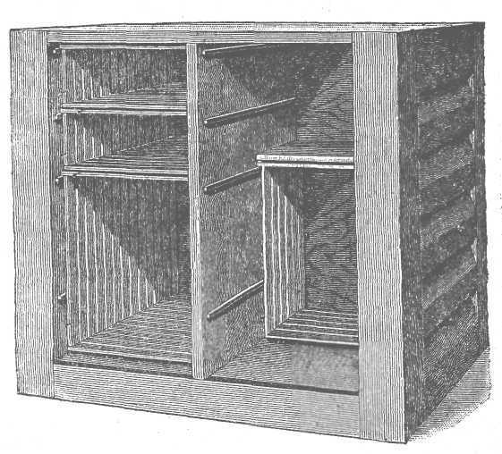
Рис. 79. Улей Бурки-Иекера.

Вторые бруски назначаются для навешивания больших рамок, третьи и четвертые — для малых. Нижний уровень рамок отстоит от пола на 15 мм.; между каждым рядом рамок остается свободное пространство в 6 мм. Между верхними линеечками верхних рамок и потолком — свободное пространство в 7 мм. При известного рода работах для пчеловода бывает выгодно поставить маленькие рамки вниз; тогда он может их повесить на первые бруски;
в таком случае большие рамки навешиваются на третьи бруски.
Для вынимания рамок употребляются щипцы, рычаги которых загнуты вниз. Этими щипцами рамки захватываются за верхнюю линеечку у самого угла рамки (рис. 80). Вынутые рамки ставятся в ма-
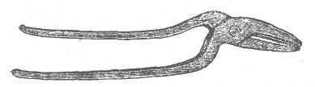
Рис. 80. Щипцы для захватывания рамок.

ленький ящик, похожий на улей в один этаж. Чтобы сосчитать число рамок в улье, в свободное пространство между рамками засовывают до самой стенки линейку, на которой обозначены деления в 35 мм. от центра до центра.
Дощечки для покрывания рамок. —Сверху рамки закрываются маленькими дощечками в 298X70X10 мм.; снизу этих дощечек на обоих концах набиваются бруски в 7 мм. толщины. Последняя дощечка кладется верхом вниз. Когда улей наполнен рамками доверху, то рамки сверху не прикрываются дощечками, так как между рамками и потолком остается свободное пространство только в 7 мм.
Стеклянные вставные доски. — Это не что иное, как рамы с вставленными в них стеклами. В каждом их три. В каждой такой раме с обоих боков сделаны вырезы в толщину брусков. Большая вставная доска имеет 366 мм. высоты, так что под нею остается свободное пространство в 15 мм.; высота маленькой вставной доски равна 125 мм. С внутренней стороны с правого бока в доски вбивается по два разделителя, так, чтобы между рамкою и вставною доскою оставалось пространство в 13 мм. С наружной стороны в вставные доски ввинчиваются две ручки для того, чтобы их удобнее было вынимать.
Сколько бы рамок ни было поставлено в этаж, вставная доска приставляется к последней из них. Когда прибавляется второй ряд рамок, дощечки пе-
рекладываются на этот ряд и вставляется вторая доска. Если количество рамок во втором этаже меньше,. чем в первом, то излишние рамки первого этажа покрываются также дощечками.
Закладка под вставную доску. —Свободное пространство между большою вставною доскою и полом закрывается закладкою с кромою, срезанною накосо. Закладка эта делается в 298 мм. длины и 25 мм. ширины; высота же ее от 20 мм. уменьшается внутрь до 12, образуя как бы клин. Во всю длину закладки внизу с внутренней стороны вынимается фальц в 10X10 мм. В середине закладки внизу делается отверстие в 70 мм. длины и 10 высоты для того, чтобы можно было вставлять кормушку (табл. III).
Кормушка представляет собою маленький жестяной противень в 220 мил. длины и 68 ширины с закраинами в 7 — 8 мил. высоты. Кормушка эта вставляется в улей через указанное выше отверстие только на три четверти, а остальное выдается наружу, и в эту часть устанавливается вниз горлышком бутылка с кормом. Поперек кормушки устраивается подвижная жестяная вырезанная зубчиками полоска, не позволяющая пчелам выходить из-под вставной доски. Это изобретение Блатта.
Дверца. — Улей закрывается должеей, которая укрепляется клиньями или же делается в виде дверец на шарнирах.
Воронка для ссыпания роя (рис. 81), как показывает самое название, употребляется для ссыпания роя в улей, хотя можно обходиться и без нее. Во время отбора меда очень удобно сметать в нее пчел с сотов. Она делается такой же ширины, как и улей. Ее прикрепляют к улью так, чтобы она внизу касалась пола.
Леток представляет собою отверстие в 150 мм. длины и 15 высоты, которое делается внизу стенки, противоположной дверце, или в одной из боковых стенок в противоположном дверце углу. Леток этот можно по желанию уменьшать при помощи цинковой пластинки в 200 мм. длины и приблизительно
в 30 мм. ширины, которая придерживается сверху пробойчиками. В пластинке прорезаются два вертикальные длинные отверстия, через которые и ввертываются пробойчики. Под эту пластинку вставляются две другие в 20X100 мм., которые могут двигаться горизонтально.
Прилетная доска состоит из двух частей: одна в 280 мм. длины и в 40 ширины прибивается к стенке улья наравне с полом; другая в 250 мм. прикрепляется к первой на двух шарнирах, что дает
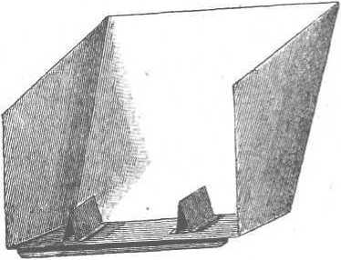
Рис. 81. Воронка для ссыпания роя.

возможность приподнимать на зиму вторую доску и прислонять ее к стенке улья. Поверхность обоих частей прилетной доски наклонена несколько вперед.
Павильоны. — Ульи типа Бурки нужно делать двусемейными, так, чтобы две семьи могли зимовать, собираясь в один клуб около средней стенки (см. Сентябрь—Октябрь, в Календаре» и Улей Дадтна, Ульт двустмейные), и ставить так, чтобы дверцы всех ульев открывались в закрытое помещение. Когда их ставят каждый отдельно или на открытом воздухе, то они не только утрачивают свои преимущества, но становятся хуже ульев с от’емным потолком, даже относительно предупреждения воровства.
Они ставятся рядом в несколько расположенных друг над другом этажей. Сзади устраивается светлое помещение для кладовой. Постройке можно придавать форму креста; три крыла постройки образуются из ульев, соединенных по четыре или по шести; середина помещения предназначается для кладовой; в четвертом крыле, обращенном на север, устраивается двойная входная дверь и шкафы. С каждой стороны крыла, противоположного двери, в углах, устраиваются длинные узкие окна.
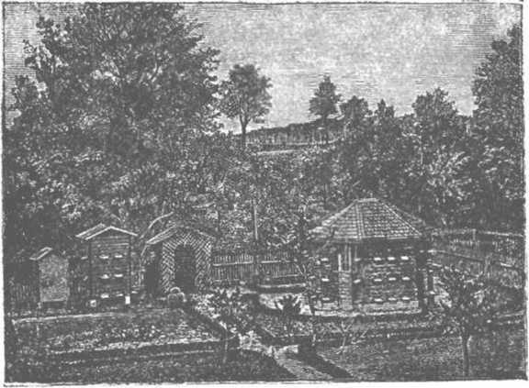
Рис. 82. Пасека Иекера. Павильон на 51 семью и два маленьких павильона.

Чтобы выпускать пчел, попадающих в павильон во время осмотра ульев, устраивают в окнах вращающиеся рамы или же самые стекла располагаются по способу Тейле из Цуга. Внизу оконного стекла оставляется отверстие в 10 — 15 миллиметров для прохода пчел. Против этого отверстия, снаружи прикрепляются шесть стекол в 100 — 120 мм. высоты, которые поддерживаются брусками, имеющими разный уклон. Пчелы, садящиеся на окна внутри павильона, находят отверстие и вылетают, но находящиеся снаружи, спутанные расположением стекол, не в состоянии бывают проникнуть внутрь.
На рис. 83 помещен план, указывающий расположение летков у четырех ульев в одном из крыльев павильона.
Наружные стены павильона и потолок верхних ульев имеют толстую обшивку (100 мм.); пространство между стенкою и обшивкою набивается соломою, мхом, древесными опилками и т. д.
В кладовой должны быть устроены хорошие вентиляторы, потому что летом в павильонах бывает несколько жарко. В павильоне Иекера вторая внутренняя ^{т т}
дверь в верхней части де- ^{т} лается из металлической решетки, при чем первая дверь 1234
летом всегда бывает открыта.
В середине потолка устраи- ~р Р р ~р~ вается окно, через которое Рис. 83. —леток;/⁵—дверцы также можно освежать павильон и выпускать пчел, если они останутся в павильоне после осмотра ульев.
Несколько лет тому назад пастор Иекер был переведен в другой приход; павильон его при этом был снят, перевезен в Ольтен и там опять поставлен. Там он был сплошь покрыт диким виноградом, что придавало ему чудный вид, и пчелам в нем летом было прохладно. Ежегодно ветки винограда около летков вырезались или подвязывались так, чтобы они не мешали пчелам ).
Для ульев очень полезно, если они помещаются в беседках, защищенных от жгучих лучей солнца листвою ползучих растений.
Вуабле в Сожах для защиты ульев с от’емным потолком построил большой навес, окружив его деревянною решеткою, по которой вьется виноград.
Приложение 1.

Медовое вино, водна, уксус.
Медовое вино. — Способ производства. — Способ Деросна. — Количество составных частей медовой воды. Водка из меда. Уксус из меда.
Медовое вино представляет собою настолько же здоровый, насколько и приятный напиток: древние поэты воспевали его достоинство и до сих пор еще в некоторых странах потребление его очень значительно в самых разнообразных видах, от легких шипучих медов до сладких и очень спиртных вин.
В других странах он, напротив, встречается редко, так как обыкновенное вино является сильным конкурентом медовым напиткам, не могущим соперничать с ним. И в самом Деле, стоимость меда не оправдывается превращением его в напиток, тем более, что до сих пор медовое вино стремилось лишь к подражанию виноградному вину. Если верить тому, что медовое вино есть самостоятельный продукт, потому что это нектар с цветов, которому возвращается лишь вода, удаленная из него пчелами, то действительность заставляет значительно уклониться от этой формулы. Если смесь воды с медом предоставить самой себе, то происходит очень медленное брожение, в течение которого в ней развиваются дурные ферменты; образование спирта замедляется, и сок приобретает более или менее дурной вкус. Для устранения этого пробовали сначала прибавлять в сок пивные дрожжи, но они давали горький вкус; прибавкой изюма не всегда придавались соку лучшие по качеству ферменты, и притом изменялась самая природа напитка; прибавляли и цветень, как советовал
Ш. Деросн, но не всякий цветень приятен на вкус. Все же правильнее всего остановиться на прибавке цветня. Мы предлагали *) употребление дрожжей, добытых с цветов тех растений, с которых собирается нектар. Тогда можно было бы иметь дрожжи с белого клевера, липы, сосны и т. д. Медовое вино было бы тогда чисто медового происхождения, начиная с дрожжей и кончая букетом, тогда как пока это в большинстве случаев лишь несовершенное подражание виноградному вину.
Мед не содержит в себе, как вино, солей, необходимых для брожения, отсюда необходимость употребления питательных солей. Гастин предложил такой рецепт:
Фосфорнокислый аммиак . . . | . 100 гр
Средняя винноамиачная соль . | . 350 >
Кислая виннокалиева соль . . . | • . 600 »
Магнезия | . . 40 »
Гипс (сернокальциева соль). . . | . 50 »
Виннокаменная кислота . . . | . 250 >

В сок прибавляют этой смеси пять граммов на литр.
Этот рецепт имеет, однако, серьезный недостаток, заключающийся в том, что указанный состав солей вредит вкусу напитка. Содержание виннокаменной кислоты, напротив, очень слабое, как и во всех других рецептах, опубликованных до сего времени; в вине остается не больше 1 грамма кислотности. Но ни одно порядочное вино не содержит столь слабой кислотности. Надо учетверить по меньшей мере дозу виннокаменной кислоты.
В 1897 г. М. Кейзер, в одном из номеров «So- cicte des Agriculteurs de France» предложил заменить рецепт Гастина разными другими, из которых самый простой!
Мальтопептон ... 1,5 куб. сант. на литр.
Виннокалиева соль . 1,5 гр. на литр.
¹) Медовое виноделие. Февральский и мартовский номера 1912 г. журнала Bulletin de la Societe Romande de 1’Apiculture.
Можно добавить сюда 1 грамм фосфорнокислого аммиака на литр, отчего рецепт еще выиграет.
Эти соли служат пищею ферментам брожения и почти целиком ими поедаются. Надо решиться на их употребление, если не желают растянуть процесс брожения на целые месяцы. Около 20 лет назад прибавляли 10 граммов основной азотно-кислой окиси висмута на 100 литров жидкости, чтобы прекратить постороннее брожение, которое возникает при продолжительном брожении, но от него избавляются теперь применением названных питательных солей.
Содержание спирта в вине зависит столько же от количества прибавленной воды, как и от более или менее совершенного превращения в спирт сахаристых веществ, находящихся в соке. Чем совершеннее было брожение, тем вино будет крепче и менее сахаристо. Если же превращение сахара в спирт не закончено, вино будет сладковато, а при малом количестве образовавшегося в нем спирта, оно легко можетпод- вергнуться порче.
Брожение должно происходить при температуре не ниже 15° и не выше 30° по Цельсию (12 — 24° по Реомюру); оно продолжается от двух недель до шести месяцев и даже более, если меда положено в смесь много, или если температура недостаточно возвышена. При 20 — 28° по Цельсию брожение идет лучше всего. Можно, конечно, делать это в натопленном помещении, но гораздо проще ставить бочку для брожения летом в тень, напр., под навес, прикрывая ее соломенными матами или старыми коврами, когда температура значительно понижается. Для производства меда лучше употреблять большие сосуды; чем количество жидкости значительнее, тем брожение идет правильнее и быстрее, так как большое количество жидкости не успеет охладиться за ночь настолько, чтобы брожение значительно ослабилось.
Способ производства. —Для производства меда- напитка, который мог бы сохраняться годами и напоминал возможно более обыкновенное белое вино, нужно достигнуть полного брожения и положить 30 килограммов меда на 100 литров воды, что даст пропорцию в 250 граммов меда на литр смеси, при чем получится напиток с содержанием от 10 до 101/2 % алкоголя (теоретически 11°/₀).
Рецепты на 120 литров смеси:
Воды 100 литров.
Меда 30 килограммов, т.-е. околв
20 литров ')• Виннокамен. кислоты 400 граммов.
Цветня 30 — 40 граммов.
Питательных солей Гастина 600 гр.
Мед должен быть хорошо смешан с водой, точно также как и цветень; если мед скристаллизовался, то его нужно предварительно распустить (подогреть). Следует избегать употребления не процеженного меда, если желают иметь вино светлое. Замечено, что мутность медового вина происходит иногда от частиц воска, присутствующих в вине в виде тонкой эмульсии, которую не удается осадить. Поэтому вода, в которой мылись крышечки, полученные от распечатывания сотов, не может считаться материалом для производства вина хорошего качества, тем более, что присутствие эмульсии воска влияет также на вкус вина.
Бочка должна быть безусловно чистая, без малейшего дурного запаха, и ее не следует наливать полно, так как иначе, вследствие начавшегося брожения, жидкость потечет через верх. Отверстие бочки закрывается вдвое сложенным куском холста, сверх которого кладется кирпич.
Чтобы следить за брожением, достаточно приложить к бочке ухо. Для ускорения брожения, если оно замедлится, нужно часть жидкости выпустить
¹) Удельный вес меда изменяется несколько в зависимости от происхождения; наш мед второго взятка весит 1425 до 1440 гр. в литре, но, при смешивании с водой, удельный вес несколько уменьшается; в данном случае получается сокращение, подобное тому, какое является при смешивании с водою алкоголя, и потому требуется около 1500 граммов меда, чтобы в смесь вошел литр меда.
из бочки и снова влить через верхнее бочечное отверстие. Когда брожение не будет ощутительно для уха и жидкость сделается прозрачною, ее нужно перелить в другую бочку, налив ее полно, поставить в подвал и закупорить. Убыль жидкости вследствие брожения, испарения и отложения дрожжей достигает 7 —9%; поэтому для того, чтобы перелить из прежней бочки 120 литров, нужно новую иметь всего в 110 литров. Бочку можно долить белым вином, если нет готового медового вина, или же положить в бочку хорошо промытые камни, только не известковые. Прежде чем разливать напиток в бутылки, нужно удостовериться в том, что брожение вполне закончилось, т.-е. что все сахаристые части превратились в алкоголь, что можно узнать по вкусу.
Можно придать напитку вкус муската, для чего нужно положить в бочку, во время брожения жидкости, несколько листьев полевого шалфея (Salvia clarea) или цветов бузины, но не желательно подгонять напиток под вкус какого-нибудь вина. Натуральное медовое вино имеет присущий ему аромат благодаря эфиру, содержащемуся в меде; этой характерной особенности не следует его лишать. Изменяя вкус, отнимают от медового вина самую цель его изготовления, и лучше уже тогда пользоваться сахаром, вместо меда: тот же результат будет достигнут более дешевым способом, так как сахар дешевле меда. Для того, кто не любит вкуса меда, лучше не делать медового вина, потому что цель медового виноделия заключается в получении напитка, имеющего вкуса нектара с цветов, а не вкус дрожжей и чуждый ему запах.
При увеличении в смеси количества меда получается мед-напиток с высшим содержанием алкоголя (более крепкий); брожение тогда продолжается дольше и даже, •—если, напр., положить 50 килограммов меда на 100 литров воды, чтобы получить вино, напоминающее мадеру, —преобразование сахара в алкоголь не совершится вполне, так как появление в смеси значительного количества алкоголя прекра
тит мало-по-малу брожение. После переливки жидкости в новую бочку, последнюю, в течение первого года, не следует закупоривать слишком крепко, да и после, при разливании напитка в бутылки, нужно соблюдать некоторые предосторожности.
Вместо цветня можно класть в смесь свежий виноградный сок (на бочку достаточно одного литра) или же самых лучших дрожжей, имеющихся всюду в продаже. Можно также класть рубленые сушеные фрукты или рубленый сушеный виноград, хотя этих опытов мы не делали. Пивные дрожжи придают напитку горьковатый вкус, и мы не советуем их употреблять.
Вкус меда-напитка разнится несколько в зависимости от употребленного на изготовление его меда. Мы приготовляем напитки из меда второго взятка нашей местности, в который попадает отчасти мед с медвяной росы, и тем не менее напитки получаются превосходные, потому что многие, не зная о происхождении этих напитков, принимают их за виноградные вина.
Из медовой воды можно приготовлять всевозможные шипучие напитки, для чего следует лишь разливать смесь по бутылкам до окончания брожения, но это требует некоторых предосторожностей и опытности для того, чтобы суметь уловить надлежащий момент. Для таких напитков нужно употреблять бутылки из-под шампанского и обвязывать пробки бечевкой или проволокой.
Способ Деросна. — Приготовление закваски. Разотрите в стакане тепловатой воды 10 или 12 граммов свежего цветня, взяв его из сотов. Кроме того, распустите около 300 граммов меда в таком же количестве воды, прибавьте 2 грамма виннокаменной кислоты и кипятите в течение десяти минут, снимая пену. Влейте затем ²/ литра холодной воды и, когда смесь охладится так, что будет лишь тепловатою, вылейте в нее стакан воды с цветнем. Вылейте всю эту смесь в небольшой сосуд и поставьте в ванну с водою в 25 — 30° по Цельсию. Через неделю в смеси разовьются дрожжевые элементы в количестве, достаточном для того, чтобы вызвать хорошее брожение в гектолитре медовой воды.
Медовая вода на гектолитр. — Влейте в боченок, ■об’емом несколько более гектолитра, 75 литров воды.
Распустите 30 килограммов меда в 30 литрах воды, прибавьте 60 граммов виннокаменной кислоты и кипятите смесь в течение четверти часа, снимая пену, затем вылейте все в боченок и мешайте деревянной палочкой, а затем, когда смесь охладится до 25° по цельсию, влейте в боченок приготовленную закваску. Боченок должен стоять в помещении с температурою 20 — 25° по Цельсию. Брожение начнется на другой или на третий день и будет продолжаться в течение приблизительно десяти или двенадцати дней; когда брожение затихнет, выпустите из боченка треть смеси и влейте снова обратно. Когда бурное брожение закончится, закройте отверстие боченка куском холста, сложив его вчетверо, и сверху положите камень.
Когда брожение закончится, т. - е. когда гликометр Гюйо (см. далее) остановится на нуле и в смеси затихнет всякий шум, поставьте боченок на неделю в подвал; после этого перелейте напиток в другой совершенно чистый боченок и прибавьте, взболтав хорошенько, 10 граммов танина и 10 граммов основной азотно-кислой окиси висмута, распустив их предварительно в литре напитка. Оставьте боченок после этого в полном покое на восемь или десять дней и снова перелейте напиток в чистый боченок такой величины, чтобы он наполнился совсем. В бутылки напиток можно разлить только тогда, когда жидкость будет абсолютно чиста *).
Произведенные нами опыты по методу Деросна дали превосходные результаты, но они гораздо сложнее, чем изложенный нами выше способ. Несо-
’) Подробности см. в Eludes sur I'Hydromel и Fabrication de I’Hydro- ferm mrm te ferment du Pollen, par Ch. Derosne, president de la Societd Comoise d’Apiculture, Revue 1893, стр 47 — 54 и 127 — 129. мненно стерилизация и кипячение меда, а также особенная подготовка цветня, как рекомендует Деросн, лучше обеспечивают правильное, без всяких случайностей, брожение, но произведенные нами опыты показали, что эти предосторожности не представляются необходимыми, точно так же как и прибавление солей Гастина, если только соблюдается строгая чистота и необходимая температура. Если мед предва- рательно кипятится с водой, то дрожжи (цветень или другие дрожжевые вещества) нужно класть не ранее, как тогда, когда температура смеси охладится до 25° по Цельсию.
Медом можно с успехом заменять сахар, который кладется в вина и сидры для их улучшения ¹). Мед прибавляют в виноградный сок до его брожения, руководясь, относительно количества меда, содержанием в виноградном соке сахара, которое определяется гликометром.
Количество составных частей медового вина. — После промывания крышечек и инструментов, употреблявшихся при отборе меда на центрофуге, получается медовая вода, которую можно употреблять или для приготовления уксуса (см. дальше), или для производства медового вина, но для этого необходимо знать количество содержащегося в этой воде меда. Пчеловод может пользоваться для этого гликометром Гюйо.
Смотря по тому, какой крепости желают получить вино, на основании показаний гликометра, в медовую воду добавляют или меда, или воды.
Медовая водка получается посредством перегонки сухого медового вина. Если приготовляется вино в видах его последующей перегонки, то лучше всего •брать от 28 до 30 килограммов меда на 100 литров воды и перегонять напиток тотчас после того, как брожение закончится и смесь сделается прозрачною, так как при дальнейшем выдерживании смеси в бо- ченке всегда теряется часть алкоголя. Из хорошего
!) См. статью Vins mexies в evue 1890, стр. 297.
медового вина при хорошей и внимательной перегонке получается водка превосходного качества. Мы употребляем перегонный куб «de families Беснарда, и наша водка получила одобрение знатоков, но этот маленький аппарат, с которым легко обращаться, пригоден только для любителя *). По мнению аббата Делепина 1350 граммов меда дают литр водки в 52°.
Медовый уксус. — Пчеловоды приготовляют отличный уксус из медовой воды, которая получается от обмывания восковых крышечек и центрофуги. Для получения уксуса нужно брать около 150 граммов меда на литр воды. На скале Боме гликометра Гюйо смесь эта соответствует цифре 6. Если в теплое время выставить такую медовую воДу на воздух, то она сама собой превратится в уксус, но для этого нужно несколько месяцев. Бочка с медовой водой ставится обыкновенно в теплое место. Чтобы воздух мог свободно проникать в бочку, в обоих днищах вверху пробуравливают отверстия, которые затягиваются металлической сеткой, точно так же как и бочечное отверстие для того, чтобы в бочку не могли попасть насекомые.
Превращения в уксусную кислоту можно достичь разными способами. Дадан прибавляет в смесь немного прозрачной жидкости своих винных дрожжей, что вызывает в смеси брожение, а также готового уксуса. Если он берет из бочки часть уксуса к столу, то бочку доливает медовой водой. «Поэтому, говорит он в своем сочинении Пчела и Улей, у нас всегда заготовляются две бочки; одна с готовым уксусом, а другая с уксусом еще не поспевшим. Взяв уксуса из первой бочки, мы ее доливаем из второй, которую также от времени до времени доливаем медовою водою. При обеих этих операциях мы стараемся хорошенько проветривать жидкости, переливая их по несколько раз из одного сосуда в другой, чтобы ускорить их преобразование. Можно бы
’) Хорошие указания для производства медовой водки ^читатель найдет в статьях Деросна: Метогге sur l Eau-de-vie eL Ils Liqueurs de Miel (Revue 1893, стр. 88-91 и 121-123).
было еще более ускорить этот процесс, переливая капля по капле неготовый еще уксус в другую бочку. Уксусники, которые не любят ждать целые шесть месяцев или даже год, пока уксус поспеет, заставляют жидкость сочиться по каплям из бочки в бочку через буковые щепы при температуре в 30° по Цельсию. Теперь этот способ переливания из бочки в бочку настолько усовершенствован, что, говорят, уксус можно приготовить в 24 часа. Однако мы считаем нужны прибавить, что спиртное брожение должно предшествовать брожению уксусному, и что не следует употреблять смесь слишком слабую или такую, в которой еще не появился спирт, если хотят, чтобы уксус поспел скорее».
Не следует усиливать указанную пропорцию больше 150 граммов меда на литр воды.
Можно также переделывать в уксус, как это делается с винами, скисшие медовые вина и осадки в бочках из-под медов-напитков, для чего следует прибавлять в них воды,
Не следует ставить бочки с уксусом в винный погреб: это будет очень плохое соседство; лучше всего ставить их в теплое место.
Эд. Бертран. Ульи и принадлежности пчеловодства
Приложение //.

Письма к Э» Бертрану Маргариты
Мернадье.
Глубокоуважаемый и дорогой наставник!
Я знаю, что вы с любовью следите за успехами ваших учеников. Взамен ваших любезных наставлений и уроков, мы с удовольствием готовы всегда удовлетворить вашему желанию. Я несколько раз доставляла вам сведения о ходе моих работ, но, быть может, при вашей обширной корреспонденции, они прошли незамеченными. Во всяком случае краткий обзор моих четырехлетних занятий на своей пасеке будет для меня приятным воспоминанием, заставит ваших новых учеников еще более верить вам, а мне даст случай выразить вам мою искреннюю признательность.
Я начала дело в апреле 1887 года с двумя ульями Лайанса, в которые были посажены две семьи, переведенные из колод пчеловодом Трулле, также вашим учеником, ознакомившимся с делом пчеловодства по вашему журналу. В это самое время он находился здесь, вместе с своим родственником г. Фресуль. Это, насколько я по крайней мере знаю, единственные пчеловоды в департаменте Тарн, ведущие пчел в разборных ульях. От них-то и узнала я о ваших сочинениях по пчеловодству и с тех пор начала строго применять на практике усвоенные теоретические правила. В этом самом году вышло новое издание вашего «Ухода за пчелами» в форме календаря.
Бесполезно говорить, с каким нетерпением всякий раз ожидала я получения нового номера вашего журнала. Мне нужно было изучить все: сначала теорию, затем практику. Признаюсь, что в начале я несколько боялась пчел, и что жужжание и возбуждение всего этого маленького мира насекомых, которых я иногда сердила своею неловкостью, заставляли дрожать мои руки, и сердце сжималось иногда от боязливой тоски. Но сильное желание изучить дело взяло верх над страхом, и к концу второго года я привыкла к пчелам и приобрела некоторую ловкость, плавность движений, верный глаз и полнейшее спокойствие при работе.
В этот первый год весна была не особенно благоприятна для пчел; так как в мае было больше пасмурных и дождливых, нежели хороших, дней, и так как пчелы были переведены из колод довольно поздно, а затем были переставлены во время постройки навеса для их защиты, то они, за исключением пяти или шести рамок, составленных из старых, вынутых из колод сотов, не могли мне дать более или менее значительного дохода. Я была очень довольна, что получила с них 17 килограммов (немного больше пуда) центрофужного меда, полагая, что приобретенный мною опыт заменил мне взяток. Если перевести мою прибыль на деньги, то я получила 17 килограммов X франк 80 сайт, (рыночная цена меда за килограмм), т. е. 30 фр. 60 сант. На устройство пасеки я всего издержала 350 фр. На эти деньги я выстроила навес из кирпичей (где в настоящее время помещается пять ульев), купила принадлежности и инструменты, три улья, один рой, в конце лета двух итальянских маток, центрофугу на две рамки, искусственной вощины, сахара для кормления пчел (чтобы заставить их застроить рамки для будущего года) и т. д. Все это капитальные затраты и издержки на первое обзаведение.
К осени у меня было три семьи, которые и пошли в зимовку при условиях довольно благоприятных. При помощи летнего и осеннего кормления семьи были доведены до хорошей силы, и у них было достаточно запасов, хотя избытка и не было. В настоящее время я оставляю меда больше.
Таким образом подготовленные и спекулятивно подкармливаемые три улья дали мне в 1888 году 88 килогр. меда (средним числом по 29 кил. 300), который я продавала по 1 фр. 80 сант. килограмм, всего на 158 ф. 40; кроме того я отвела в сентябре два искусственных роя, которые я оцениваю в 25 франков каждый. Они почти успели обеспечить себя на зиму запасами, которые легко было пополнить излишком запасов из других семей. Общий доход: 208 фр. 40. Издержки: покупка пяти ульев, двух роев, весов, солнечной воскотопки, кормушки Зибенталя, и т. д.—всего 270 фр. В эти вновь купленные ульи я посадила отведенные мною два роя, два купленных роя и прилетевший рой, который поместился в дупле дерева. Таким образом этот второй год дал очень удовлетворительные результаты. Мои познания укреплялись, и мое доверие к вашим урокам, сначала инстинктивное, становилось осмысленнее, так как опиралось на ежедневный опыт.
Пчелы провели отлично зиму 1888 — 1889 г., точно так же как и весну, и к лету 1889 г. у меня было восемь медовиков, которые мне дали 238 килограммов меда (в среднем по 29 кил. 750), который я попрежнему продала по 1 фр. 80 за киллограмм и всего получила 448 фр. дохода. Желая увеличить еще число ульев и чувствуя себя подготовленною и ободренною, я приступила к выводу маток по способам, указанным в вашем Календаре. Я в особенности старалась вникнуть в смысл и исполнить в точности сделанные вами указания по этому предмету. Мои старания увенчались полным успехом, а при этом всякий труд доставляет истинное удовольствие. К моим восьми ульям прибавилось еще шесть отличных роев с прекрасными матками. Каждый из них отстроил от И до 12 листов искусственной вощины, и все собрали достачно запасов, хотя сначала им пришлось помочь, дав отстроенные рамки и сироп. Таким образом я получила еще 150 франков дохода (по 25 фр. рой), а вместе с доходом от меда в 448 франков, я получила следовательно, 598 фр. 40. Куплено было 6 ульев, вафельница Ритче, перетопленный воск, банки для меда и сахар для кормления. Всего было издержано 208 франков — издержки, падающие на капитал, затраченный в производство.
Перезимовали пчелы в 1889—1890 г. превосходно. Мои ульи, устроенные по вашим указаниям и моделям, очень удобны для зимовки: они теплы, сухи и защищают пчел от всякой непогоды. Я уверена, что всякое изменение или упрощение несомненно только уменьшит их достоинство и удобство. Кроме того я убедилась, что гораздо выгоднее приобретать самые лучшие инструменты и приборы, хотя они и дороже, чем употреблять дешевые, которые скоро портятся и не дают возможности работать так аккуратно и точно.
Весною 1890 г. погода была сначала очень хороша, даже слишком хороша, но затем наступили холода и пошли дожди, и погода поправилась только в начале июня, как раз в то время, когда начили косить и убирать сладкую дятлину (espar- cettes). В течение апреля и мая было не больше одиннадцати дней без дождя, так что пчелы совершенно не могли вос
пользоваться взятком с фруктовых деревьев и очень мало брали со сладкой дятлины. Я получила с моих ульев только 138 килограммов (в среднем по 10 кил. 675) меда, который был продан по 1 фр. 80, всего 249 фр. 75. Этим средним доходом я обязана моей пасеке в горах (в 1890 г. она состояла из десяти ульев, а затем из девяти, так как одна слабая семья была присоединена к соседней), на которой я получила в среднем по 15 килогр. с улья. Мед был собран с различных растений (с естественных лугов, сладкой дятлины, с каштанов), так как взяток продолжался дольше обыкновенного и пчелы могли еще кое-что собрать с наступлением хорошей погоды.
В эту весну (1890) я имела возможность сделать некоторые полезные наблюдения, которые меня убедили еще раз, какое значение имеют все ваши указания, и насколько важно точно выполнять их. у меня была превосходная семья, в которой на зимовке погибла матка, н и ней появились пчелы-трутовки. Еще в марте я дала ей запечатанной детки и через несколько дней подсадила матку, которую пчелы приняли, и матка в этой сильной семье скоро вознаградила потерянное время. У меня была слабая семья, о которой я говорила выше, и которую я присоединила к другой. Семья эта ослабела потому, что у нее была матка, выведенная в улейке, который не принял маточника (вывод 1889 г.), и на следующую весну эта матка оказалась малоплодною, почему эта семья и отстала в развитии от всех других роев, отведенных одновременно с нею. Случай этот самым наглядным образом подтверждает ваши слова, что «матки, для того, чтобы они были хороши, плодовиты и долговечны, должны выводиться в сильных семьях во время обильного естественного взятка или при обильном подкармливании семей», а этих-то условий и не доставало в указанном выше улейке. Одна семья заболела у меня майскою болезнью; я лечила ее сиропом с салициловою кислотою (способ Гильберта, указанный в вашем Календаре против гнильца и майской болезни). Матка погибла, я ее немедленно заменила, и все пришло в порядок.
После взятка в июне я занялась выводом маток для того, чтобы довести пасеку до того количества ульев, которое я желала иметь: шестнадцать в Буиссиере и пять в Фонвиалане, из которых два Дадана; а также для того, чтобы заменить старых маток и сохранить двух в улейках, чтобы иметь запасных на всякий случай к весне. Я приложила к этому все свое старание, так как была уже опытнее, чем в прошлом году. Старания мои увенчались полным успехом. Из 12-ти улейков я получила одиннадцать прелестных маток (чему я имею теперь уже доказательство). Двенадцатую пришлось уничтожить, так как у нее не хватало крылышек. На этот вывод, которым были заняты три улья Лайанса в Фонвиалане, из которых у каждого я должна была взять в разное время по восьми рамок детки (по две на улеек, одну во время вывода маток, другую после выхода из ячеек), я издержала 12% килограммов чистого сиропа. Но этот сироп не был истрачен исключительно на кормление личинок, потому что пчелы отстроили в это же самое время семнадцать рамок искусственной вощины и большую часть этого сиропа сложили в запас. Во время отвода улейков каждому из них было дано по одной из таких рамок в обеспечение запасами. Умеренное, но продолжительное кормление продолжалось после выхода маток из ячеек до того времени, когда улейки были помещены в ульи для образования семей, и им было прибавлено по две рамки детки. С этого времени эти шесть новых семей начали отлично развиваться, так как могли собирать нектар с цветов в паровых полях и с вереска, и в настоящее время пришли в силу и отлично работают.
Два другие улейка были присоединены к двум ульям, в которых я хотела переменить маток; наконец, еще две семьи из улейков были посажены в двусемейный улей, чтобы иметь запасных маток; одиннадцатым улейком я населила мой второй улей Дадана.
В улье, где выводились матки, матка осталась молодая; на старую матку, которая была отнята из старого улья с незапечатанною деткою, был отведен рой для замены слабой семьи, которая была присоединена к другой, и моя пасека таким образом пополнилась.
Для получения общей суммы дохода 1890 г. нужно следовательно прибавить обыкновенную цену роев выведенных на пасеке маток к цене проданного меда: восемь роев по 25 франков —всего 200 фр.; два улейка с запасными матками (зимовали на пяти рамках с хорошими запасами) по 15 франков, всего 30 франков; две матки с тремя рамками детки и с пчелами я ценю по 10 франков, всего 20 франков; общая оценка 250 франков. Весь доход за 1890 г. равен 499 франкам 75.
Издержано было 513 франков 10; семь ульев Лайанса — 189 франков, два улья Дадана — 44 франка; улейки для вывода маток и перевозки роев —20 франков; воск —49 фр. 40; тонкая искусств, вощина для рамочек, особенные рамки и магазины, запасные рэмки и т. д. —49 франков 70; сахар для кормления (весною, во время вывода маток, и летом) — 120 франков; иногда плата рабочему, помогавшему мне при отводе улейков, при их переноске, при отборе и т. д. — 28 франков; три матки купленные весною —13 франков. Нужно заметить, что единственная вещь, которая была вполне истрачена, это — сахар, да и он еще вернулся в виде пчел и маток; все остальное осталось в виде имущества, как, например, ульи, воск, переработанный в соты, и т. д.
Так как я должна была уехать на август и сентябрь, то я попробовала на пасеке в Фонвиалане в июле месяце снабдить пчел всем, что должна была бы им дать в августе. Необходимо было помочь семьям, которые были ослаблены отнятием у них детки во время вывода маток, чтобы обеспечить им благополучную зимовку. Такой способ оказался очень удачным: по возвращении своем я могла убедиться, что запасов у пчел было не только достаточно, но мед был даже на тех рамках, которые при установке пчел на зиму я должна была вынуть. На пасеке в горах пчел летом даже не приходится подкармливать, так как взяток с конопли, с паровых полей и с вереска продолжается до осени и поддерживает разведение червы в течение всего этого времени.
При постановке пчел на зиму 18 и 21 октября я получила пятьдесят рамок (улейки и рои были обеспечены запасами), в которых было от одного до двух с половиною килограммов запечатанного меда, который я оставила в запас и которым воспользовалась нынешнею весною. После проверки пасеки оказалось, что у меня было 358 заново отстроенных рамок, как в запасе, так и у пчел (по 7— 8 рамок в каждом зимующем улье) и 49 рамок невполне отстроенной искусственной вощины, которые в настоящее время совершенно отстроены.
Зиму 1890 — 1891 года пчелы провели самым лучшим образом, несмотря на страшные морозы: 18-го, 19-го,20-гои 21 -го января у нас было 17° и 18° холода. Такой мороз гибелен для семей, помещающихся в плохих ульях, но мои пчелы, благодаря прекрасным ульям, нисколько не пострадали от этих морозов. Пчел осыпалось очень немного: в том улье, где их осыпалось больше всего, я собрала как внутри ульи, так и перед ним всего 384 пчелы, которые весили около 40 граммов, -количество ничтожное в сравнении с массою пчелы, населяющей улей!
Все матки, исключая трех купленных весною 1890 г., были выведены у меня на пасеке: пять в 1889 г., а все остальные в 1890 г. Весною этого года (1891) я потеряла только одну матку, которая была куплена в мае 1890 г. и погибла совершенно неожиданно в апреле, оставив четыре сплошь занесенные червою рамки. Я немедленно заменила эту матку, присоединив к осиротевшей семье один из запасных улей- ков, вследствие чего у этой семьи сразу оказалось семь рамок червы. Так как другой улеек некуда было девать, то я его укрыла потеплее (закрыв подушку шерстяным одеялом), сократила гнездо и начала подкармливать. Он стал быстро развиваться, и теперь он лишь немного слабее остальных сильных семей.
К сожалению, погода в этом году была неблагоприятна для пчел. Весною солнце почти совсем не показывалось. Дни были холодные, пасмурные и дождливые, и только изредка проглядывало солнце. В течение всего апреля я заметила самую ничтожную прибыль в ульях, от 150 до 500 граммов, 6, 8, 9, 17, 18, 19, 20, 23 и 30-го числа. В мае 1, 5, 7, 11, 12, 13 и 14-го числа во время проливных дождей солнце показывалось только на 2 — 4 часа, и мои бедные пчелы нетерпеливо и массами бросались в поле, успевая собрать всего от 150 до 400 граммов меда в день, так что вес улья, стоявшего на весах, все время колебался около 60 килограммов, вес слишком ничтожный сравнительно с весом его в 1890 г., хотя и тогда прибыль меда была незначительна. Фруктовые деревья сильно страдали от этой погоды, так же как и пчелы. Каштаны были в полном цвету, но взяток с них пропал для пчел совершенно: сладкая дятлина, которая в нынешнем году была посеяна далеко от моей пасеки в Фонвиалане, зацвела 10-го мая, но пчелы могли брать с нее только, 14-го числа (300 граммов), 18-го (1 килогр. 500), 19-го (1 килогр. 500), 21-го (3 килогр.), 22-го (1 килогр), 24-го (1 килогр. 100), 26-го (500 гр.), 28-го (4 килогр. 400), 29-го (2 килогр. 900), 30-го (4 килогр.), 31-го (4 килогр. 600), 1-го июня (2 килогр. 700). Но и в эти дни, исключая 21-го, 28-го, 29-го, 30-го и 31-го, пчелам не приходилось вылетать то утром из-за дождей, то после полудня из-за грозы. Даже сегодня, 1-го июня, гром и дождь не прекращался с 4¹/₂ часов вечера 1).
В таких-то именно обстоятельствах и обнаруживается все значение сильных семей. Когда возможность вылетать за взятком появляется изредка и то на короткое время, то много-ли соберет небольшое количество летной пчелы из средней семьи, особенно если пчелам приходится летать за взятком по крайней-мере за килоМежду тем как мои сильные семьи имели возможность собрать в один день даже 4 килогр. 600! Я возлагаю большие надежды на мою пасеку в Буиссиере, так как там цветение начинается позднее и продолжается следовательно дольше, причем луга (17 гектаров лугов и 2 гектара сладкой дятлины) расположены непосредственно кругом всей пасеки, и в соседстве нет других пчельников ближе 6-ти километров.
Вот полный исторический очерк моих занятий пчеловодством в течение четырех лет. В заключение привожу краткий отчет о приходах и расходах моей пасеки:
Года. | Расход. | Приход.
1887 | 350 франков. | 30,60 франков
1888 | 270 | 208,40
1889 | 208 | 598,40
1890 | 513 | 499,75
Итого. . . . 1341 франк. 1337,15 франков.

Таким образом весь расход на пасеку, 1341 фр., почти сполна покрыт доходами, за исключением 3,85 фр. Следовательно я все вернула, что истратила на пасеку. Я считаю поэтому, что у меня есть капитал, заключающийся в пчелах, ульях, приборах и инструментах, которые мне ровно ничего не стоили и которые мне дадут прекрасный доход в хорошие года, и во всяком случае достаточный в худые
¹) 3-го июня 5 килограммов. Прекрасный день, теплый, облачный, но без дождя.
и с избытком оплатят несколько дней труда, которые я посвящаю пчелам.
Когда мне приходится видеть, что в некоторых журналах, так называемых пчеловодных, об'являющие себя вашими учениками сваливают на вас свои неудачи, вместо того, чтобы обвинить себя в собственных ошибках и нетерпении, то я живо чувствую всю несправедливость их обвинении. Если я, следуя исключительно вашему способу ведения пчел, могла достигнуть вышеуказанных результатов, то всякий может сделать то же самое, следуя по тому же
пути. Прежде чем закончить это бесконечное письмо, я должна прибавить, что достигнутые мною результаты, которые могут быть подтверждены очевидцами, служат лучшим доказательством правильности ваших способов ведения пчел. Журден писал прозою, не зная этого, я пропагандирую пчеловодство, не заботясь об этом, потому что окружающие меня убеждаются в том, насколько выгодно и приятно пчеловодство, если им заниматься с любовью и усердием. Воспользовавшись благоприятным настроением умов и деятельно пропагандируя пчеловодство, Фрезуль основал наше пчеловодное общество в Тарне, и постарался, насколько было возможно, организовать его по образцу ваших, и конечно это лучшее, что он мог сделать.
Примите, милостивый государь и дорогой учитель, выражение живейшей признательности и сердечного расположения от преданной Вам ученицы.
Маргариты Меркадье.
Фонвиалан, близ Альби (Тарн), 3-го июня 1891 г.
Отчет о пятом годе (1891) ведения пасеки помещен в подробном и полном обзоре, напечатанном в Bulletin de la Societe du Tarn; извлекаем из него здесь лишь общие выводы.
Перезимовали пчелы в 1890 — 91 году, как было сказано выше, превосходно на обеих пасеках, не смотря на продолжительную и суровую зиму.
На пасеке в Фонвиалане было пять ульев, не считая двух улейков с запасными матками. На пасеке было произведено 18 осмотров: на спекулятивное кормление, снимание роев, подсаживание маток, соединение, отбор меда, и на установку пчел на зиму потребовалось 42 часа работы, или 4% дня.
На пасеке в Буиссиере, состоявшей из шестнадцати семей, к осени было восемнадцать. Произведено было четыр
надцать осмотров, потребовавших 225 часов работы, или 22% дня.
Итак:
Всего 27 дней по 3 франка. 81 фр. —
Сахар для спекулятивного подкармливания и обеспечения пчел запасами в фонвиалане 102 килограмма по 1, 12 фр 144 , 25
Восемь итальянских маток, купленных в октябре. 32 „
Всего.
227
фр. 25
Капитальные затраты: приобретение второй центрофуги (на четыре рамки), чана с ситом, столика пчеловода, двусемейного улья для зимовки роев, воска и искусственной вощины и других приборов, приобретенных в виду ожидавшегося обильного взятка. Всего — 140 фр.
На пасеке в равнине было собрано меда 51 килограмм; первый взяток в горах дал 453 килограмма, второй — 43 кил. Всего 547 килограммов.
Отчет оканчивается следующим сообщением:
Эти 547 килограммов были проданы по 1 фр. 80, что составляет сумму в 986 фр. 40 за мед и 10 фр. 25 за воск от крышечек, перетопленных на солнечной воскотопке (4 кил. 100 по 2 фр. 50), всего — 996 фр. 65; из этой суммы нужно вычесть 227 фр. 25 (из которых я издержала лишь 170 фр., так как остальное служит оценкою затраченного мною труда); чистая прибыль— 769 фр. 40, которые были получены в 1891 г. с 21 улья, или по 36 фр. 65 с каждого улья.
Как я уже изложила в предшествующих статьях, в первые четыре года занятия пчеловодством я истратила всего 1341 фр., а получила 1337 фр. 15. Производя расчет таким же образом, следует прибавить 227 фр. 25 текущего расхода и 140 фр. капитального к общей сумме издержек, а 996 фр. 65 дохода к соответствующей сумме прихода, и тогда окажется, что в течение пяти лет все капитальные и текущие расходы были пзкрыты выручкою от продажи произведений моей пасеки, и я, начав дело с двумя ульями, имею в настоящее время 23 улья (из которых два двуссемейные) с сильными, хорошо обеспеченными семьями, и кроме того все приборы и инструменты, необходимые при ведении пасеки. Сверх того, за покрытием всех расходов, я имею еще чистой прибыли 625 фр. 55.
РАСХОД. ПРИХОД.
4 первые года . . . .1,341 — 4 первые года . . . . 1, 337 15
5-й год . . . . 367 25 5-й год 996 65
Всего . . . 1,708 25 Всего . . . 2,333 80
Чистый доход 625 фр. 55.
Я всегда буду утверждать, что только благодаря прекрасной методе, которой я следовала в точности, не позволяя себе никаких преждевременных упрощений, я достигла таких прекрасных результатов. Метода Бертрана ¹) необыкновенно проста. Занимаясь серьезно, чувствуешь, что метода эта есть результат личного опыта самого автора, который, с присущею ему любовью к истине и ясностью, доказывает, что для того, чтобы быть рациональным пчеловодом, необходимо знать пчел; что знание это необходимо приобрести трудом и занятиями, работая лишь с одним или двумя ульями; что труд этот не для всех может оказаться интересным и доступным; что не следует бросаться на пчеловодство очертя голову, так как не все люди способны к ведению пчел, равно как и не все местности пригодны для этого. Я убеждена, что только при таком взгляде на рациональное пчеловодство можно пропагандировать его; оно действительно интересно в высшей степени; оно начинает приносить доход по истечении очень небольшого времени, но оно требует труда, изучения и небольшой затраты капитала, и преуспевает лишь тогда, когда продукты его покрывают затраты. Тем, кто не желает трудиться, кого не интересует изучение предмета, или кто вовсе не желает делать затрат, я скажу: держитесь ваших колод, с ними вам нечего делать, они вам ничего не дают, и вы совершенно покойны. Если же вы желаете иметь доход, добейтесь его трудом, которого потребуется очень немного в сравнении с тем, что вам даст рациональное ведение пасеки.
М. М.
10 мая 1892 г.
Для этого нового издания наша изящная корреспондентка любезно доставила нам, по нашей просьбе, следующее добавление к отчету о своей пасеке с 1891 года.
В продолжение истекших лет мои семьи продолжали существовать в полном благополучии. Во время зимовок пасека не терпела ни малейшего ущерба; издержки были незначительны 2), а доходы, напротив, очень значительны (339 фр. 60 сайт, в 1892 г.; 629 франк. 60 сант. 1893 г.; 463 франк. 60 сант. в 1894 году), особенно, если принять во внимание то, что все издержки на устройство пасеки уже покрыты и что истекшие года были, что касается взятка, не особенно благоприятны для пчел. В 1892 году взяток пострадал от того, что холода продолжались очень долго, что неблагоприятно отразилось на цветении трав, а затем вследствие засухи; в 1893 взяток был очень беден вследствие засухи, продолжавшейся в течение пяти месяцев; наконец, в 1894 году сбор меда был неудачен вследствие развившейся среди пчел в этом году роевой горячки. Благодаря засухе и жаре в апреле рост трав, сначала быстро развернувшийся, приостановился, между тем как семьи, ободренные ранним цветением, к этому времени пришли в огромную силу. Дожди пошли поздно, правда — как раз во время для сенокоса, но слишком поздно для пчел, которые страшно роились.
Семьи теперь поправились и спокойно могут встретить зиму, если сильные семьи придут на помощь ленивым. Рои пришлось кормить: без посторонней помощи многие из них погибли бы до наступления холодов. Вообще, уроки Бертрана («Уход за пасекою»), усвоенные мною с начала моих занятий пчеловодством, продолжают и будут продолжать служить мне руководством в занятиях. Практические и денежные результаты, которых я достигла, продолжая заниматься пчеловодством без скуки и разочарований и подвигаясь вперед не ощупью и без промахов, служат для меня лучшим доказательством превосходства способов, изложенных в руководстве Бертрана.
Эти же результаты доставили мне (чем я обязана усвоенной мною методе) серебряную медаль на областном конкурсе в Родеце в 1892 г.; почетный диплом на пчеловодной выставке в Альби в 1892 г. и золотую медаль на областном конкурсе в Альби в 1893 г.
Маргарита Меркадьс
Фонвиалан, ноябрь 1894 г.

ОГЛАВЛЕНИЕ.
Стр.
Предисловие. • 3
Принадлежности пчеловодства:
Инструменты для осмотра ульев 5
Искусственная вощина. • • .... 9
Отбор меда на центрофуге. 12
Солнечная воскотопка . . . - 17
Мед в рамочках • . . • 20
Решетка для окна 22
Диаграмма рамок 23
Ульи и пасеки:
Особенности ульев различных типов 25
Крытые пасеки 27
Постановка ульев на открытом воздухе 28
Улей Дадана:
Корпус улья и пол • 32
Рамки 33
Коленчатая проволока и скобочки 33
Вставные доски 36
Леток 37
Покрышки на рамки 37
Надставки 38
Рамки для надставок 38
Крыша • 38
Изменения в улье Дадана:
Крыша 40
Пол .40
Подушка . . • • • 41
Окраска и обивка ульев • 41
Крылечко •.

— 110 —
Решетка при перевозке пчел.
Осмотр
Ульи двусемейные
Улей Дадана Блатта:
Стр.
42
43
44
44
Изменение рамки Дадана, указанное опытом. 47
Описание улья Дадана Блатта 49
Изготовление ульев 50
Замечания 72
Улей Лайанса • 74
Улей Бурки Иекера 80
Приложения:
- Медовое вино, водка и уксус , .... 88
- Письма к Э. Бертрану Маргариты Меркадье 98
- Конструкторские чертежи ульев (таблица) 109
Издательство „МЫСЛЬ

ЛЕНИНГРАД» Ковенскнй пер.» 11.
ЖИВОТНОВОДСТВО и ПТИЦЕВОДСТВО
Дебу, К. И.—Силосование кормов | 1 р. | — к
Гедда, Е. М.—Птицеводство в мелком хозяйстве . |  | . 30 „
Ее же.—Иностранные породы кур | ■ Я | я
Елагин, П. пр.—Практическое птицеводство, 5-ое
испр. изд | 3 . | Я
Елагин П. Н.—Кролиководство. - | — » | 30 »
Никитин, П.—Птицеводство. | — я | 40 „
Новорусский, М.—В яйце наше довольство , . . | V | 25 „
Осипов, А.-—Устройство птичника |  | 15 „
Его же.—Болезни кур | я | я
Его же.—Враги птицеводства | ■ я
Его же.—Козы | н | 50 „
Панкевич, М.—Теплый скотный двор - | я | 25 „
Паращук, и А. П. Юрмалиат.—Справочник по мо-
лочному делу | — л | 75 »
Джандиери, Н. Л. Никитина, В. П. и Паращук, С. В.
Сб. статей. Справочник по животноводству | 1 » | 50 „
Самборский, С. И.—Как лечить домашних животных | ' )) | 75 „
Церндт.—О пастьбе скота - | — » | 25 ,,
Никитина.—Откорм птиц | я | 25 „
Шараду ДИН.— Заразные болезни домашних живот-
ных | ■ я | 35 _{п}
Калитин, Н. 0.—Что надо знать о молоке .... | я | 25 „
Пеллинен, Д. А.—Скороспелое животноводство . | я | 25 „
Его же.—Первая помощь животным. | я | 30 „
Его же.—Ковка лошадей - | — ,, | 8 „
Его же.—Уход за здоровьем животных . . . . | ■ )) | 15 „
Лагерт.—Правильное кормление молочного скота | — я | 50 „
Ногин, С.—Квашение кормов | 1 „ | 25 „
Дубровский, Е. В.—Кормление скота и птицы в
бескормицу - | — » | 15 „
Его же.—Сепаратор, как он устроен и работает . - | — я | 10 „
MaHCBeTOB, В.—Чем болеют куры и как вх лечить | я | 15 „
Красюков, В.—Уход за лошадью | — я | — ff
Жирнов, А. А.—Как устроить теплый хлев . . . | я | V

Сочинения по пчеловодству
В. С. РАЙКОВСКОГО
Промысловое пчеловодство. Руководство по новейшей технике пчеловодства (Изд. Лен. Гос. Изд.).
Устройство доходной пасеки. Введение в пчеловодство. (Изд. „Мысль"). Ц. 25 к.
Устройство ульев. Описание и конструкторские чертежи в V натур, величины ульев Лангстрота-Рута, Дадана-Рута, Данценбекера, Дадана-Блатта и улья Дадана-Блатта, измененного для русских условий. (Изд. „Мысль"). Ц. 50 к.
Вывод пчелиных маток. Описание вывода и оплодотворения маток, с изложением способов Ж. Филлипса, Рута, Дуллитля, Пратта, Крамера и Жиро Пабу. (Изд. „Мысль"). Ц. 50 к.
Борьба с болезнями пчел. Практическое руководство. (Изд. „Мысль"). Ц. 20 к.

Под редакцией В. С. РАЙКОВСКОГО
вышли:
Лангстрот, Л. Л. Пчела и улей (Изд. „Мысль"). Ц. 4 р.
Э. Бертран. Календарь пчеловода. (Изд. „Мысль"). Ц. 1 р. 20 к.
Э. Бертран. Ульи и принадлежности пчеловодства с приложениями. (Изд. „Мысль").
Л. Потехин. Краткий учебник пчеловодства. (Изд. Лен. Гос. Изд.).
Готовятся:
К. Дадан. Система Дадана в пчеловодстве (новая книга).
Справочник пчеловода. 2-ое значительно дополненное изд.

Все книги можно получать в складе издательства
„МЫ С Л Ь“
ЛЕНИНГРАД, Ковекский пер., 11.
ТАБЛИЦА И.УЛЕЙ ЛАЙАНСА.
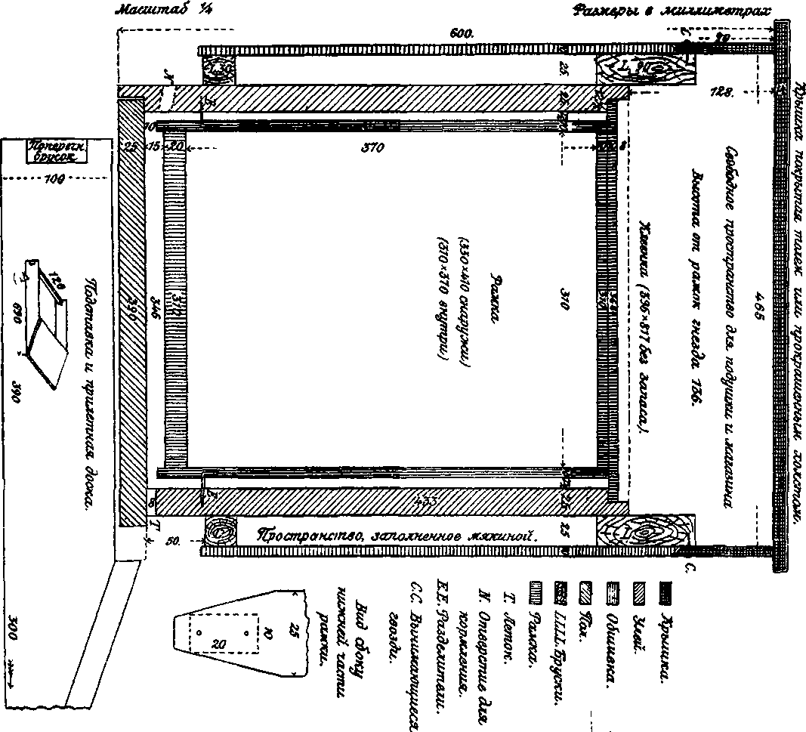
(П1ШН||11Ш11ШГТП111!ГЯЯ11111!11111111111Н1ШИ!11!|
Г||||»И11Н1НЛШ1ПШ1Ш1ШН111НЛИ»Ш111111Н»1ИШтН1Н»1Н111Ш1 Ш1ШП1
|11Н11Ии1ИП1111111Е|11НЬ^111111НПИ»Н1НИ11^111ИП|Щ11П!1Н1111МГЦМПМ1ПШ1Н1И1Н1Н11||11П1и1Н111Ш1111Н1П1
ШШ

Малаярама, 160х473&ифужи>.
§ 166 *460 внутри*

«з
<ъ

[|lti^ni|lin]1MIHWHIlJlllHHmaHriJHirfllUII||ll|illllllJUl^£/d»fHHlllllHlfll»lllilllllil1lfllltl»JUHtlllHlliHI1IHllliHHIIIII I n IJ111 111
>lllllNirirt>i<Uaiililibl rfWllildllllaa i ■■■■■■■ IIII b ■■ Ы ■ ■■■ ri ■■■■<■»■■ ai ■■■■■ i ■ a ■» a a ■ i ■■■■■■■ i »■ i a ■■■ а над ■■■■«■■ ba ■ ri ■« kav ■■■*■■■■■■■ 1111 >* Kb.'

■Q % а
460

<э
й &ольииш,рахккси$ООЖ7£ снаружи,.
270*460 внутри,.
LQ

[ 1:1 i 11 III 11ШIJ1111П lliril»^HHrillHIIIIIIIINirirJIIHIirffHllr:7?f>jllllhlMlllinilrrl!Hlir<! HUHIIIH 1ПНШ1ГШНН1Ш1»1Н1И!|
!
SL_.
SOO.
М Хрыьика,.
ЛГагагик.
ПШШО Еамки-
L.L. Яланки
Т Леток,
Л- Отверстие di» корлеления, АЛ. Охобогки.
ЕЕ Шпиялкхе
ЕЕ TTpotiouruKiL. у
Елеенкл 540*P&0.
ffodyuma, $5&^{л}^55^00.
СкоЬогка.
Шпильки,
77ол подсшивки 800.


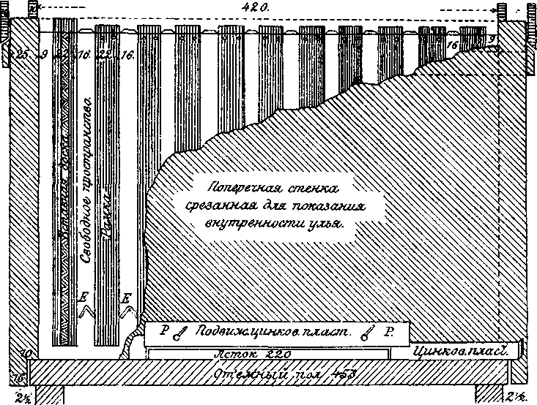

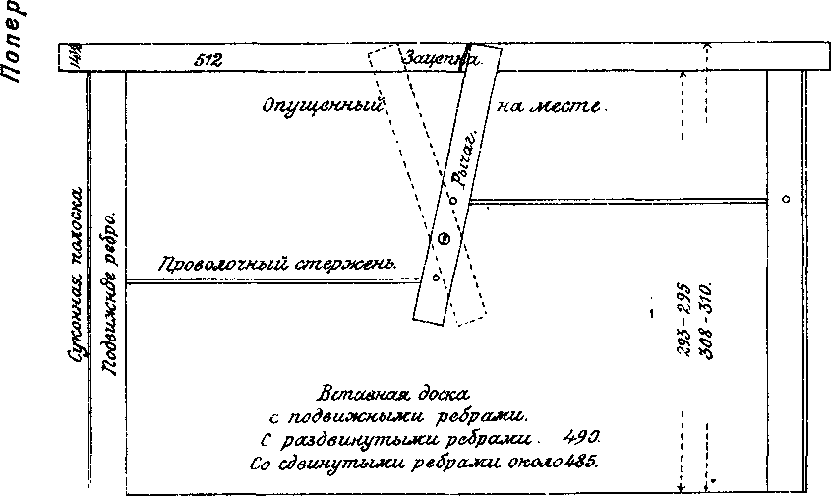
ТАБЛИЦА 1(1. УЛЕЙ БУРКИ ИЕКЕРА.
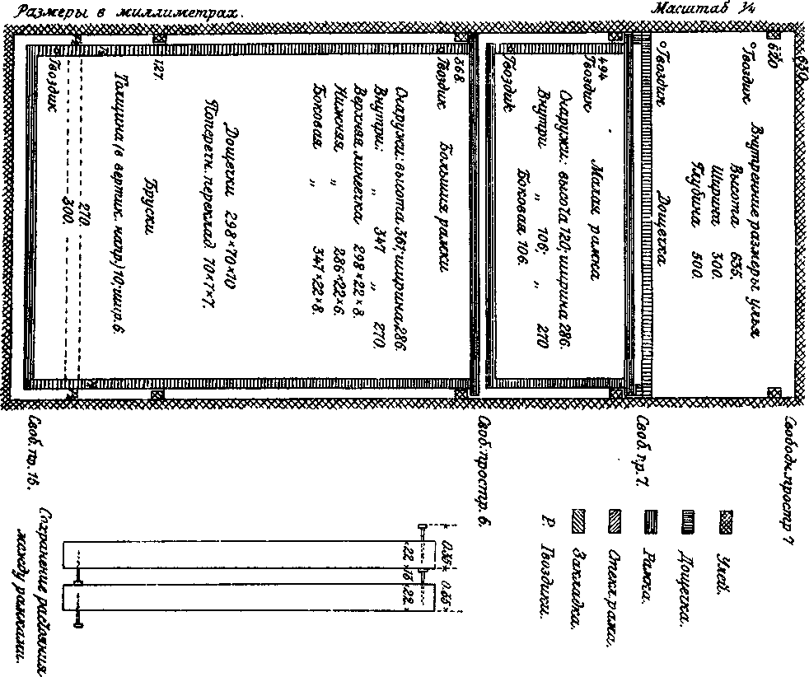

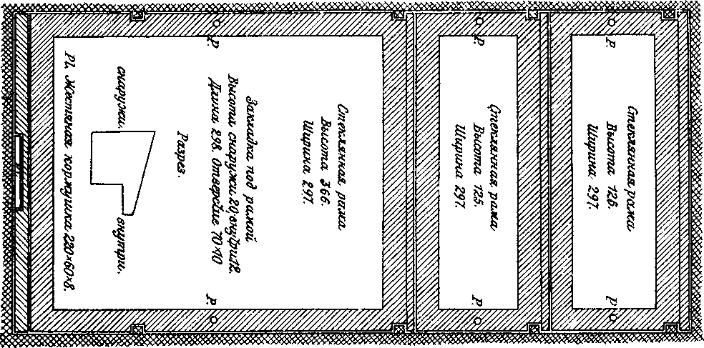

Само собою понятно, что верхние кромы стенок должны быть срезаны соответственно уклону стеклянной рамы, которая должна к ним плотно припадать. Если дерево покоробит и воскотопка не будет плотно закрываться, то на кромки стенок нужно набить суконные полоски.
В настоящее время сверх ной крышки приделывается еще глухая деревянная крышка, которая снизу обивается жестью. Выставив воскотопкУ на солнце, поднимают эту вторую крышку так, чтобы она действовала как рефлектор и отражала солнечные лучи прямо на стекло воскотопки. Г. К
Шпильки—нововведение швейцарское.
Полезно иметь также фальцгобель для фальца в 12 Чм мм. ширины и 14 глубины, но без него, как увицим дальше, можно обойтись.
) Подобный материал у нас известен под названием «рустик» и «вагонка». Из него действительно очень удобно изготовлять ульи. В. Р.
)1а-1аи делает переднюю стенку ординарною для того, чтобы солнечные лучдзи зимою могли легче прогревать клуб пчел. В тех же странах, где господстцет большую часть зимы туман, лучше делать зту стенку двойною. Для этого достаточно набить под брусок, на который опираетется крыша, доску в 504X220X13 мм., которая не дойдет до пола на 50 мм.
) В русской практике теперь чаще делается крыша без колпака, но зато стенки магазина делаются толще. Запасной магазин в этом случае может служить и подкрышником и подушкой, если его заполнить теплосохраняющим материалом — мхом, рубленой соломой и пр. В. Р.
) Самая простая кормушка — это банка из белой жести (рис. 73), открытая сторона которой обвязывается тряпкой, и кормушка опрокидывается вверх дном. Кормушка Гилля, в которой тряпка заменяется металлической крышкой с проколотыми дырочками также успешно выполняет свое назначение. Этот способ кормления пчел через отверстие в подушке мы заимствовали у Зибенталя и Далленжа. Одной рукой приподнимают крышу, другой вставляют кормушку или заменяют пустую наполненной. Для установки кормушки клеенка или холст, лежащие на рамках, отгибаются на соответствующую ширину. Кормушка Гилля показана на рис. 74.
) На таблице II показано, что разделитель должен выдаваться из стенки всего на 14 мм., но лучше, если он будет выдаваться на 16, т.-е. настолько, чтобы он выдавался из стенки несколько дальше боковой линеечки рамки. Чтобы поместить в улей рамки с рамочками, разделители нужно вынуть.
) Два года тому назад пасека Иекера снова была перенесена в Солер к его брату, здоровье которого не позволяет ему ухаживать за больший количеством ульев.
) К сожалению мы не можем принять на свой счет этой похвалы; она прежде всего относится к нашему уважаемому Ш. Дадан, а затем ко всем известным пчеловодам всех стран, мы же были лишь истолкователями и выразителями их мнений.
) За исключением 1894 года, когда пришлось купить 75 килограммов сахара (82 фр. 50 сантимов) для пополнения запасов у роев.

